CHƯƠNG 1 – GIỚI THIỆU

ASD

CHƯƠNG 2 – PHÂN TÍCH HỆ THỐNG

  - Phân tích yêu cầu
    - Yêu cầu chức năng
    - Yêu cầu phi chức năng
  - Phân tích Hệ thống thống tin quản lý bệnh viện
    - Mô hình use case
      - Sơ đồ use case
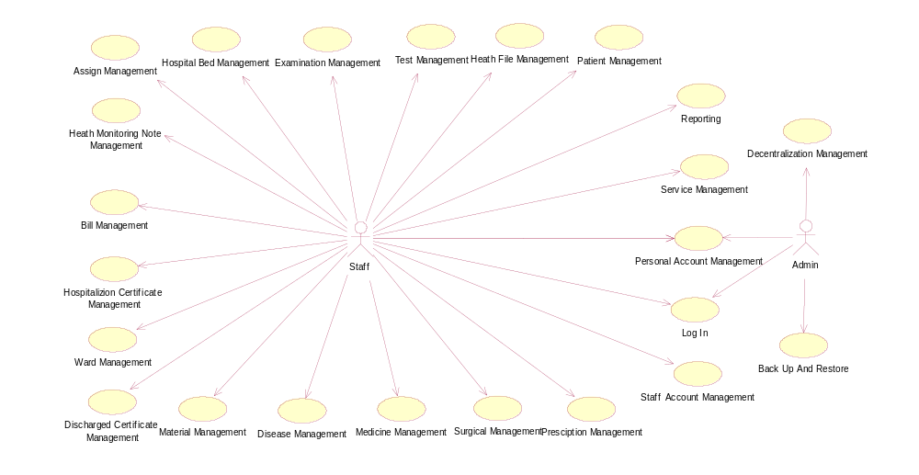
Hình : Sơ đồ use case
      - Danh sách các tác nhân trong hệ thống
STT | Tác nhân hệ thống | Ý nghĩa
1 | Staff | Là người tác động vào hệ thống, xem thông tin bệnh nhân, lập hóa đơn, lập phiếu khám bệnh…
2 | Admin | Là người tác động vào hệ thống, có quyền quản lý hệ thống, cập nhập quy định, cập nhập phân quyền.

      - Danh sách các use case nghiệp vụ
STT | Use case | Ý nghĩa
 | Assign Management | Nhân viên quản lý phân công công việc
 | Bill Management | Nhân viên quản lý hóa đơn
 | Decentralization Management | Admin quản lý phân quyền
 | Discharged Certificate Management | Nhân viên quản lý giấy xác nhận xuất viện
 | Disease Management | Nhân viên quản lý thông tin các loại bệnh
 | Examination Management | Nhân viên quản lý thông tin khám bệnh
 | Heath File Management | Nhân viên quản lý hồ sơ bệnh án
 | Heath Monitoring Note Management | Nhân viên quản lý phiếu theo dõi sức khỏe
 | Hospital Bed Management | Nhân viên quản lý giường bệnh
 | Hospitalization Certificate Management | Nhân viên quản lý giấy nhập viện
 | Log in | Nhân viên, admin đăng nhập vào hệ thống
 | Material Management | Nhân viên quản lý vật tư của bệnh viện
 | Medicine Management | Nhân viên quản lý thuốc trong bệnh viện
 | Patient Management | Nhân viên quản lý thông tin của bệnh nhân
 | Personal Account Management | Nhân viên, admin quản lý thông tin cá nhân
 | Prescription Management | Nhân viên quản lý đơn thuốc
 | Service Management | Nhân viên quản lý hệ thống dịch vụ trong bệnh viện
 | Staff Account Management | Nhân viên quản lý hệ thống tài khoản trong bệnh viện
 | Surgical Management | Nhân viên quản lý thông tin phẩu thuật
 | Test Management | Nhân viên quản lý thông tin xét nghiệm
 | Ward Management | Nhân viên quản lý thông tin khoa

      - Đặc tả use case
        - Đặc tả use case “Assign Management”
- Tóm tắt
- Use case này cho phép nhân viên quản lý việc phân công chăm sóc các bệnh nhân nội trú
- Dòng sự kiện
- Dòng sự kiện chính
- Hệ thống hiện thị danh sách các phân công công việc hiện đang được thực hiện trong hệ thống
- Sau khi người sử dụng chọn chức năng, một trong các luồng sau sẽ được thực hiện:
- “Thêm phân công”
- “Cập nhập thông tin phân công”
- “Xóa phân công”
- Thêm phân công
- Người dùng nhập đầy đủ thông tin của bản phân công công việc sau đó chọn nút “Thêm”
- Hệ thống kiểm tra tính hợp lệ của các thông tin mà người dùng vừa nhập
- Hệ thống thực hiện thêm bản phân công công việc mới vào hệ thống và hiển thị thông báo thành công
- Cập nhập thông tin phân công
- Người dùng nhập lại thông tin của bản phân công công việc cần phải cập nhập sau đó chọn nút “Cập nhập”
- Hệ thống kiểm tra tính hợp lệ của các thông tin mà người dùng vừa nhập
- Hệ thống yêu cầu người dùng xác nhận
- Người dùng xác nhận
- Hệ thống thực hiện cập nhập lại thông tin bản phân công công việc và hiển thị thông báo thành công
- Xóa phân công
- Người dùng chọn bản phân công công việc cần xóa sau đó chọn nút “Xóa”
- Hệ thống yêu cầu người dùng xác nhận
- Người dùng xác nhận
- Hệ thống thực hiện xóa thông tin bản phân công công việc là hiển thị thông báo thành công
- Dòng sự kiện khác
- Thông tin bản phân công không đầy đủ: Hệ thống thông báo thông tin chưa đầy đủ và yêu cầu bổ sung đầy đủ các thông tin cần thiết. Người sử dụng có thể bổ sung đầy đủ các thông tin hoặc hủy bỏ thao tác đang thực hiện, lúc này use case kết thúc.
- Thông tin bản phân công không hợp lệ: Hệ thống thông báo thông tin nhập vào không hợp lệ và yêu cầu người sử dụng chỉnh sửa lại các thông tin chưa hợp lệ. Người sử dụng có thể chỉnh sửa các thông tin hoặc hủy bỏ thao tác đang thực hiện, lúc này use – case kết thúc.
- Bệnh nhân đã xuất viện hoặc không điều trị nội trú: Hệ thống thông báo bệnh nhân được phân công chăm sóc đã xuất viện hoặc không điều trị nối trú nên không thể thực hiện thêm bảng phân công công việc. Đồng thời người dùng không để cập nhập và xóa bảng phân công công việc đối với những bệnh nhân đã xuất viện. Người dùng có thể chọn chức năng khác.
- Các yêu cầu đặc biệt
- Không có
- Điều kiện tiên quyết
- Người dùng phải đăng nhập vào hệ thống
- Trạng thái hệ thống sau khi thực hiện use case
- Nếu use-case thành công, các thao tác thêm, xóa, cập nhập thông tin bảng phân công công việc sẽ được cập nhật thành công trong hệ thống. Ngược lại trạng thái của hệ thống không cập nhập
- Mở rộng
- Không có
        - Đặc tả use case “Bill Management”
- Tóm tắt
- Use case này cho phép nhân viên quản lý các hóa đơn của bệnh nhân
- Dòng sự kiện
- Dòng sự kiện chính
- Hệ thống hiển thị các danh sách bệnh nhân
- Sau khi người dùng chọn chức năng, một trong các luồng phụ sau sẽ được thực hiện:
- Lập hóa đơn
- Lập hóa đơn
- Người dùng chọn bệnh nhân cần lập hóa đơn và chọn nút “Lập”
- Hệ thống tổng hợp thông tin của các hóa đơn mà người bệnh chưa thanh toán rồi hiển thị lên màn hình
- Người dùng chọn nút “Xác nhận” để xác nhận việc lập hóa đơn
- Hệ thống thêm mới hóa đơn tổng hợp vừa lập, cập nhập lại trạng thái của các hóa đơn thành “Đã thanh toán”, cập nhập lại đã trạng thái của giấy xuất viện thành “Đã xác nhận” nếu bệnh nhân có BHYT và đang điều trị nội trú, cập nhập lại trại thái của giường bệnh thành “Trống” sau đó in hóa đơn vừa lập
- Dòng sự kiện khác
- Không có
- Các yêu cầu đặc biệt
- Không có
- Điều kiện tiên quyết
- Người dùng phải đang đăng nhập vào hệ thống
- Trạng thái hệ thống sau khi thực hiện use case
- Nếu use-case thành công, các thao tác lập hóa đơn sẽ được cập nhật thành công trong hệ thống. Ngược lại trạng thái của hệ thống không cập nhập
- Mở rộng
- Không có
        - Đặc tả use case “Decentralization Management”
- Tóm tắt
- Use case cho phép admin quản lý các phân quyền và chức năng của chúng
- Dòng sự kiện
- Dòng sự kiện chính
- Hệ thống hiển thị danh sách các phân quyền trong hệ thống
- Sau khi người dùng chọc chức năng, một trong các luồng phụ sau sẽ thực hiện
- Thêm phân quyền
- Cập nhập thông tin phân quyền
- Xóa phân quyền
- Thêm chức năng
- Cập nhập thông tin chức năng
- Xóa chức năng
- Thêm phân quyền
- Người dùng nhập đầy đủ thông tin của phân quyền sau đó chọn nút “Thêm”
- Hệ thống kiểm tra tính hợp lệ của các thông tin vừa được nhập
- Hệ thống thực hiện thêm phân quyền mới vào hệ thống và hiển thị thông báo thành công
- Cập nhập thông tin phân quyền
- Người dùng nhập các thông tin cần cập nhập sau đó chọn nút “Cập nhập”
- Hệ thống kiểm tra tính hợp lệ của các thông tin vừa được nhập
- Hệ thống yêu cầu ngươi dùng xác nhận
- Người dùng xác nhận
- Hệ thống thực hiện cập nhập thông tin phân quyền và hiển thị thông báo thành công
- Xóa phân quyền
- Người dùng chọn phân quyền cần xóa sau đó chọn nút “Xóa”
- Hệ thống yêu cầu người dùng xác nhận
- Người dùng xác nhận
- Hệ thống thực hiện xóa phân quyền và hiển thị thông báo thành công
- Thêm chức năng
- Người dùng nhập đầy đủ thông tin của chức năng sau đó chọn nút “Thêm”
- Hệ thống kiểm tra tính hợp lệ của các thông tin vừa nhập
- Hệ thống thực hiện thêm chức năng và hiển thị thông báo thành công
- Cập nhập thông tin chức năng
- Người dùng nhập của thông tin cần cập nhập sau đó chọn nút “Cập nhập”
- Hệ thống kiểm tra tính hợp lệ của các thông tin vừa nhập
- Hệ thống yêu cầu người dùng xác nhận
- Hệ thống thực hiện cập nhập chức năng và hiển thị thông báo thành công
- Xóa chức năng
- Người dùng chọn chức năng cần và chọn nút “Xóa”
- Hệ thống yêu cầu người dùng xác nhận
- Người dùng xác nhận
- Hệ thống thực hiện xóa chức năng và hiển thị thông báo thành công
- Dòng sự kiện khác
- Thông tin phân quyền, chức năng không đầy đủ: Hệ thống thông báo thông tin chưa đầy đủ và yêu cầu bổ sung đầy đủ các thông tin cần thiết. Người sử dụng có thể bổ sung đầy đủ các thông tin hoặc hủy bỏ thao tác đang thực hiện, lúc này use case kết thúc
- Thông tin phân quyền, chức năng không hợp lệ: Hệ thống thông báo thông tin nhập vào không hợp lệ và yêu cầu người sử dụng chỉnh sửa lại các thông tin chưa hợp lệ. Người sử dụng có thể chỉnh sửa các thông tin hoặc hủy bỏ thao tác đang thực hiện, lúc này use case kết thúc
- Phân quyền, chức năng hiện đang được sử dụng trong hệ thống: Hệ thống thông báo phân quyền, chức năng hiện đang được sử dụng. Người dùng có thể chọn phân quyền, hóa đơn khác để xóa
- Các yêu cầu đặc biệt
- Không có
- Điều kiện tiên quyết
- Người dùng phải đăng nhập vào hệ thống
- Trạng thái hệ thống sau khi thực hiện use case
- Nếu use-case thành công, các thao tác thêm, xóa, cập nhập thông tin chức năng, phân quyền sẽ được cập nhật thành công trong hệ thống. Ngược lại trạng thái của hệ thống không cập nhập
- Mở rộng
- Không có
        - Đặc tả use case “Discharged Certificate Management”
- Tóm tắt
- Use case này cho phép nhân viên quản lý thông tin giấy xuất viện của bệnh nhân
- Dòng sự kiện
- Dòng sự kiện chính
- Hệ thống hiển thị danh sách các giấy xuất viện
- Sau khi người dùng chọn chức năng, một trong các luồng sự kiện sau sẽ thực hiện:
- Thêm giấy xuất viện
- Cập nhập thông tin giấy xuất viện
- Xóa giấy xuất viện
- Thêm giấy xuất viện:
- Người dùng nhập đầy đủ thông tin trong giấy xuất viện sau đó chọn nút “Thêm”
- Hệ thống kiểm tra tính hợp lệ của các thông tin vừa nhập
- Hệ thống thực hiện thêm giấy xuất viện với trạng thái là “Chưa xác nhận” và hiển thị thông báo thành công
- Cập nhập thông tin giấy xuất viện:
- Người dùng nhập các thông tin cần cập nhập trong giấy xuất viện sau đó chọn nút “Cập nhập”
- Hệ thống kiểm tra tính hợp lệ của các thông tin vừa nhập vào
- Hệ thống yêu cầu người dùng xác nhận
- Người dùng xác nhận
- Hệ thống thực hiện cập nhập thông tin giấy xuất viện và hiển thị thông báo thành công
- Xóa giấy xuất viện:
- Người dùng chọn giấy xuất viện cần xóa sau đó chọn nút “Xóa”
- Hệ thống yêu cầu người dùng xác nhận
- Người dùng xác nhận
- Hệ thống thực hiện xóa giấy xuất viện và hiển thị thông báo thành công
- Dòng sự kiện khác
- Thông tin giấy xuất viện không đầy đủ: Hệ thống thông báo thông tin chưa đầy đủ và yêu cầu bổ sung đầy đủ các thông tin cần thiết. Người sử dụng có thể bổ sung đầy đủ các thông tin hoặc hủy bỏ thao tác đang thực hiện, lúc này use case kết thúc
- Thông tin giấy xuất viện không hợp lệ: Hệ thống thông báo thông tin nhập vào không hợp lệ và yêu cầu người sử dụng chỉnh sửa lại các thông tin chưa hợp lệ. Người sử dụng có thể chỉnh sửa các thông tin hoặc hủy bỏ thao tác đang thực hiện, lúc này use case kết thúc
- Giấy xuất viện đã được xác nhận: Hệ thống thông báo giấy xuất viện đã được xác nhận nên không thực hiện được thao tác xóa, cập nhập thông tin giấy xuất viện. Người dùng có thể chọn giấy xuất viện khác để xóa
- Các yêu cầu đặc biệt
- Không có
- Điều kiện tiên quyết
- Người dùng phải đăng nhập vào hệ thống
- Trạng thái hệ thống sau khi thực hiện use case
- Nếu use-case thành công, các thao tác thêm, xóa, cập nhập thông tin giấy xuất viện sẽ được cập nhật thành công trong hệ thống. Ngược lại trạng thái của hệ thống không cập nhập
- Mở rộng
- Không có
        - Đặc tả use case “Disease Management”
- Tóm tắt
- Use case cho phép người dùng quản lý các loại bệnh
- Dòng sự kiện
- Dòng sự kiện chính
- Hệ thống hiển thị danh sách các loại bệnh
- Sau khi người dùng chọn chức năng, một trong các luồng phụ sau sẽ thực hiện:
- Thêm bệnh
- Cập nhập thông tin bệnh
- Xóa bệnh
- Thêm bệnh:
- Người dùng nhập thông tin của bệnh sau đó chọn nút “Thêm”
- Hệ thống kiểm tra tính hợp lệ của các thông tin vừa nhập vào
- Hệ thống thực hiện thêm bệnh và hiển thị thông báo lên màn hình
- Cập nhập thông tin bệnh:
- Người dùng nhập các thông tin bệnh cần cập nhập sau đó nhấn nút “Cập nhập”
- Hệ thống kiểm tra tính hợp lệ thông của tin vừa nhập vào
- Hệ thống yêu cầu người dùng xác nhận
- Người dùng xác nhận
- Hệ thống thực hiện cập nhập thông tin bệnh và hiển thị thành công lên màn hình
- Xóa bệnh:
- Người dùng chọn bệnh cần xóa sau đó chọn nút “Xóa”
- Hệ thống yêu cầu người dùng xác nhận
- Người dùng xác nhận
- Hệ thống thực hiện xóa bệnh và hiển thị thông báo lên màn hình
- Dòng sự kiện khác
- Thông tin bệnh không đầy đủ: Hệ thống thông báo thông tin chưa đầy đủ và yêu cầu bổ sung đầy đủ các thông tin cần thiết. Người sử dụng có thể bổ sung đầy đủ các thông tin hoặc hủy bỏ thao tác đang thực hiện, lúc này use case kết thúc
- Thông tin bệnh không hợp lệ: Hệ thống thông báo thông tin nhập vào không hợp lệ và yêu cầu người sử dụng chỉnh sửa lại các thông tin chưa hợp lệ. Người sử dụng có thể chỉnh sửa các thông tin hoặc hủy bỏ thao tác đang thực hiện, lúc này use case kết thúc
- Đang có bệnh nhân đã hoặc đang mắc phải loại bệnh cần xóa: Hệ thống thông báo bệnh cần xóa đã hoặc đang có bệnh nhân mắc phải. Người dùng có thể chọn bệnh khác để xóa
- Các yêu cầu đặc biệt
- Không có
- Điều kiện tiên quyết
- Người dùng phải đăng nhập vào hệ thống
- Trạng thái hệ thống sau khi thực hiện use case
- Nếu use-case thành công, các thao tác thêm, xóa, cập nhập thông tin bệnh sẽ được cập nhật thành công trong hệ thống. Ngược lại trạng thái của hệ thống không cập nhập
- Mở rộng
- Không có
        - Đặc tả use case “Examination Management”
- Tóm tắt
- Use case cho phép nhân viên quản lý phiếu khám bệnh của các bệnh nhân
- Dòng sự kiện
- Dòng sự kiện chính
- Hệ thống hiển thị các danh sách phiếu khám bệnh
- Sau khi người dùng chọn chức năng, một trong các luồng phụ sau sẽ được thực hiện
- Thêm phiếu khám bệnh
- Cập nhập thông tin phiếu khám bệnh
- Xóa phiếu khám bệnh
- Cập nhập kết quả khám bệnh
- Thêm phiếu khám bệnh:
- Người dùng nhập thông tin của phiếu khám bệnh sau đó chọn nút “Thêm”
- Hệ thống kiểm tra tính hợp lệ của phiếu khám bệnh
- Hệ thống thực hiện thêm phiếu khám bệnh. Đồng thời tạo một hóa đơn đã sử dụng dịch vụ khám bệnh cho bệnh nhân với trạng thái là “Đã thanh toán” và hiển thị thông báo thành công
- Cập nhập thông tin phiếu khám bệnh:
- Người dùng nhập các thông tin cần cập nhập sau đó chọn nút “Cập nhập”
- Hệ thống kiểm tra tính hợp lệ của các thông tin vừa nhập
- Hệ thống yêu cầu người dùng xác nhận
- Người dùng xác nhận
- Hệ thống thực hiện cập nhập thông tin phiếu khám bệnh và hiển thị thông báo thành công
- Xóa phiếu khám bệnh:
- Người dùng chọn phiếu khám bệnh cần xóa và chọn nút “Xóa”
- Hệ thống yêu cầu người dùng xác nhận
- Người dùng xác nhận
- Hệ thống thực hiện xóa phiếu khám bệnh và hiển thị thông báo thành công
- Cập nhập kết quả khám bệnh:
- Người dùng nhập kết quả khám bệnh
- Hệ thống kiểm tra tính hợp lệ của các thông tin vừa nhập
- Hệ thống yêu cầu người dùng xác nhận
- Người dùng xác nhận
- Hệ thống thực hiện cập nhập kết quả khám bệnh và hiển thị thông báo thành công
- Dòng sự kiện khác
- Thông tin phiếu khám bệnh không đầy đủ: Hệ thống thông báo thông tin chưa đầy đủ và yêu cầu bổ sung đầy đủ các thông tin cần thiết. Người sử dụng có thể bổ sung đầy đủ các thông tin hoặc hủy bỏ thao tác đang thực hiện, lúc này use case kết thúc
- Thông tin phiếu khám bệnh không hợp lệ: Hệ thống thông báo thông tin nhập vào không hợp lệ và yêu cầu người sử dụng chỉnh sửa lại các thông tin chưa hợp lệ. Người sử dụng có thể chỉnh sửa các thông tin hoặc hủy bỏ thao tác đang thực hiện, lúc này use case kết thúc
- Bệnh nhân đã xuất viện: Hệ thống thông báo bệnh nhân đã xuất viện nên không thể thực hiện các thao tác xóa, cập nhập thông tin phiếu khám bệnh, Người dùng có thể chọn chức năng khác
- Các yêu cầu đặc biệt
- Không có
- Điều kiện tiên quyết
- Người dùng phải đăng nhập vào hệ thống
- Trạng thái hệ thống sau khi thực hiện use case
- Nếu use-case thành công, các thao tác thêm, xóa, cập nhập thông tin, cập nhập kết quả khám bệnh sẽ được cập nhật thành công trong hệ thống. Ngược lại trạng thái của hệ thống không cập nhập
- Mở rộng
- Không có
        - Đặc tả use case “Heath File Management”
- Tóm tắt
- Use case này cho phép nhân viên quản lý bệnh án của bệnh nhân
- Dòng sự kiện
- Dòng sự kiện chính
- Hệ thống hiển thị danh sách bệnh án.
- Sau khi người dùng chọn bệnh nhân và chức năng, một trong số các luồng phụ sau sẽ thực hiện:
- Thêm bệnh án
- Cập nhập thông tin bệnh án
- Xóa bệnh án
- Thêm bệnh án:
- Người dùng nhập thông tin của bệnh án sau đó chọn nút “Thêm”
- Hệ thống kiểm tra tính hợp lệ của bệnh án
- Hệ thống thực hiện thêm bệnh án và hiển thị thông báo thành công
- Cập nhập thông tin bệnh án:
- Người dùng nhập các thông tin cần cập nhập sau đó chọn nút “Cập nhập”
- Hệ thống kiểm tra tính hợp lệ của các thông tin vừa nhập
- Hệ thống yêu cầu người dùng xác nhận
- Người dùng xác nhận
- Hệ thống thực hiện cập nhập thông tin bệnh án và hiển thị thông báo thành công
- Xóa bệnh án:
- Người dùng chọn bệnh án cần xóa và chọn nút “Xóa”
- Hệ thống yêu cầu người dùng xác nhận
- Người dùng xác nhận
- Hệ thống thực hiện xóa bệnh án và hiển thị thông báo thành công
- Dòng sự kiện khác
- Thông tin bệnh án không đầy đủ: Hệ thống thông báo thông tin chưa đầy đủ và yêu cầu bổ sung đầy đủ các thông tin cần thiết. Người sử dụng có thể bổ sung đầy đủ các thông tin hoặc hủy bỏ thao tác đang thực hiện, lúc này use case kết thúc
- Thông tin bệnh án không hợp lệ: Hệ thống thông báo thông tin nhập vào không hợp lệ và yêu cầu người sử dụng chỉnh sửa lại các thông tin chưa hợp lệ. Người sử dụng có thể chỉnh sửa các thông tin hoặc hủy bỏ thao tác đang thực hiện, lúc này use case kết thúc
- Bệnh nhân đã xuất viện: Hệ thống thông báo bệnh án cần xóa, cập nhập của một bệnh nhân xuất viện. Người dùng có thể chọn chắc năng khác
- Bệnh nhân đã có bệnh án hoặc không điều trị nội trú: Hệ thống thông báo bệnh nhân đã có bệnh án hoặc không thực hiện điều trị nên không thể thực hiện thao tác thêm bệnh án. Người dùng có thể chọn chức năng khác
- Các yêu cầu đặc biệt
- Không có
- Điều kiện tiên quyết
- Người dùng phải đăng nhập vào hệ thống
- Trạng thái hệ thống sau khi thực hiện use case
- Nếu use-case thành công, các thao tác thêm, xóa, cập nhập thông tin bệnh án sẽ được cập nhật thành công trong hệ thống. Ngược lại trạng thái của hệ thống không cập nhập
- Mở rộng
- Không có
        - Đặc tả use case “Heath Monitoring Note Management”
- Tóm tắt
- Use case này cho phép nhân viên quản lý phiếu theo dõi sức khỏe của bệnh nhân
- Dòng sự kiện
- Dòng sự kiện chính
- Hệ thống hiển thị danh sách các bệnh nhân hiện đang được điều trị nội trú trong bệnh viên và các phiếu khám sức khỏe của họ.
- Sau khi người dùng chọn bệnh nhân và chức năng, một trong các luồng phụ sau sẽ thực hiện:
- Thêm phiếu khám sức khỏe
- Cập nhập phiếu khám sức khỏe
- Xóa phiếu khám sức khỏe
- Thêm phiếu khám sức khỏe:
- Người dùng nhập thông tin của phiếu khám sức khỏe sau đó chọn nút “Thêm”
- Hệ thống kiểm tra tính hợp lệ của các thông tin vừa nhập
- Hệ thống thực hiện thêm phiếu khám sức khỏe và hiển thị thông báo thành công
- Cập nhập phiếu khám sức khỏe
- Người dùng nhập các thông tin cần cập nhập sau đó chọn nút “Cập nhập”
- Hệ thống kiểm tra tính hợp lệ của các thông tin vừa nhập
- Hệ thống yêu cầu người dùng xác nhận
- Người dùng xác nhận
- Hệ thống thực hiện cập nhập thông tin phiếu khám sức khỏe và hiển thị thông báo thành công
- Xóa phiếu khám sức khỏe
- Người dùng chọn phiếu khám sức khỏe cần xóa và chọn nút “Xóa”
- Hệ thống yêu cầu người dùng xác nhận
- Người dùng xác nhận
- Hệ thống thực hiện xóa phiếu khám sức khỏe và hiển thị thông báo thành công
- Dòng sự kiện khác
- Thông tin phiếu khám sức khỏe không đầy đủ: Hệ thống thông báo thông tin chưa đầy đủ và yêu cầu bổ sung đầy đủ các thông tin cần thiết. Người sử dụng có thể bổ sung đầy đủ các thông tin hoặc hủy bỏ thao tác đang thực hiện, lúc này use case kết thúc
- Thông tin phiếu khám sức khỏe không hợp lệ: Hệ thống thông báo thông tin nhập vào không hợp lệ và yêu cầu người sử dụng chỉnh sửa lại các thông tin chưa hợp lệ. Người sử dụng có thể chỉnh sửa các thông tin hoặc hủy bỏ thao tác đang thực hiện, lúc này use case kết thúc
- Bệnh nhân đã xuất viện: Hệ thống thông báo phiếu khám sức khỏe cần thêm, xóa, cập nhập của một bệnh nhân đã xuất viện. Người dùng có thể chọn chức năng khác.
- Các yêu cầu đặc biệt
- Không có
- Điều kiện tiên quyết
- Người dùng phải đăng nhập vào hệ thống
- Trạng thái hệ thống sau khi thực hiện use case
- Nếu use-case thành công, các thao tác thêm, xóa, cập nhập thông tin phiếu theo dõi sức khỏe sẽ được cập nhật thành công trong hệ thống. Ngược lại trạng thái của hệ thống không cập nhập
- Mở rộng
- Không có
        - Đặc tả use case “Hospital Bad Management”
- Tóm tắt
- Use case này cho phép nhân viên quản lý giường bệnh
- Dòng sự kiện
- Dòng sự kiện chính
- Hệ thống hiển thị danh sách các giường bệnh
- Sau khi người dùng chọn chức năng, một trong số các luồng phụ sau sẽ thực hiện:
- Thêm giường bệnh
- Cập nhập thông tin giường bệnh
- Xóa giường bệnh
- Thêm giường bệnh:
- Người dùng nhập thông tin của giường bệnh sau đó chọn nút “Thêm”
- Hệ thống kiểm tra tính hợp lệ của các thông tin vừa nhập
- Hệ thống thực hiện thêm giường bệnh và hiển thị thông báo thành công
- Cập nhập thông tin giường bệnh
- Người dùng nhập các thông tin cần cập nhập sau đó chọn nút “Cập nhập”
- Hệ thống kiểm tra tính hợp lệ của các thông tin vừa nhập
- Hệ thống yêu cầu người dùng xác nhận
- Người dùng xác nhận
- Hệ thống thực hiện cập nhập thông tin giường bệnh và hiển thị thông báo thành công
- Xóa giường bệnh:
- Người dùng chọn giường bệnh cần xóa và chọn nút “Xóa”
- Hệ thống yêu cầu người dùng xác nhận
- Người dùng xác nhận
- Hệ thống thực hiện xóa giường bệnh và hiển thị thông báo thành công
- Dòng sự kiện khác
- Thông tin giường bệnh không đầy đủ: Hệ thống thông báo thông tin chưa đầy đủ và yêu cầu bổ sung đầy đủ các thông tin cần thiết. Người sử dụng có thể bổ sung đầy đủ các thông tin hoặc hủy bỏ thao tác đang thực hiện, lúc này use case kết thúc
- Thông tin giường bệnh không hợp lệ: Hệ thống thông báo thông tin nhập vào không hợp lệ và yêu cầu người sử dụng chỉnh sửa lại các thông tin chưa hợp lệ. Người sử dụng có thể chỉnh sửa các thông tin hoặc hủy bỏ thao tác đang thực hiện, lúc này use case kết thúc
- Giường bệnh hiện đang được sử dụng: Hệ thống thông báo giường bệnh cần xóa hiện đang được sử dụng. Người dùng có thể chọn giường bệnh khác để xóa
- Các yêu cầu đặc biệt
- Không có
- Điều kiện tiên quyết
- Người dùng phải đăng nhập vào hệ thống
- Trạng thái hệ thống sau khi thực hiện use case
- Nếu use-case thành công, các thao tác thêm, xóa, cập nhập thông tin phiếu theo dõi sức khỏe sẽ được cập nhật thành công trong hệ thống. Ngược lại trạng thái của hệ thống không cập nhập
- Mở rộng
- Không có
        - Đặc tả use case “Hospitalization Certificate Management”
- Tóm tắt
- Use case cho phép người dùng quản lý giấy nhập viện của bệnh nhân
- Dòng sự kiện
- Dòng sự kiện chính
- Hệ thống hiển thị danh sách bệnh nhân cùng với giấy nhập viện
- Người dùng chọn chức năng và một trong các luồng phụ sau sẽ thực hiện:
- Thêm giấy nhập viện
- Cập nhập thông tin giấy nhập viện
- Xác nhận giấy nhập viện
- Xóa giấy nhập viện
- Thêm giấy nhập viện:
- Người dùng nhập thông tin của giấy nhập viện sau đó chọn nút “Thêm”
- Hệ thống kiểm tra tính hợp lệ của các thông tin vừa nhập
- Hệ thống thực hiện thêm giấy nhập viện với trạng thái là “Chưa xác nhận” và hiển thị thông báo thành công
- Cập nhập thông tin giấy nhập viện:
- Người dùng nhập các thông tin cần cập nhập sau đó chọn nút “Cập nhập”
- Hệ thống kiểm tra tính hợp lệ của các thông tin vừa nhập
- Hệ thống yêu cầu người dùng xác nhận
- Người dùng xác nhận
- Hệ thống thực hiện cập nhập thông tin giấy nhập viện và hiển thị thông báo thành công
- Xác nhận giấy nhập viện:
- Người dùng chọn giấy nhập viện sau đó chọn nút “Xác nhận”
- Hệ thống thực hiện các nhận giấy nhập viện và thay đổi trạng thái của giấy nhập viện thành “Đã xác nhận”, thay đổi trạng thái của bệnh nhân thành “Đang điều trị” sau đó hiển thị thông báo thành công.
- Xóa giấy nhập viện:
- Người dùng chọn giấy nhập viện cần xóa và chọn nút “Xóa”
- Hệ thống yêu cầu người dùng xác nhận
- Người dùng xác nhận
- Hệ thống thực hiện xóa giấy nhập viện và hiển thị thông báo thành công
- Dòng sự kiện khác
- Thông tin giấy nhập viện không đầy đủ: Hệ thống thông báo thông tin chưa đầy đủ và yêu cầu bổ sung đầy đủ các thông tin cần thiết. Người sử dụng có thể bổ sung đầy đủ các thông tin hoặc hủy bỏ thao tác đang thực hiện, lúc này use case kết thúc
- Thông tin giấy nhập viện không hợp lệ: Hệ thống thông báo thông tin nhập vào không hợp lệ và yêu cầu người sử dụng chỉnh sửa lại các thông tin chưa hợp lệ. Người sử dụng có thể chỉnh sửa các thông tin hoặc hủy bỏ thao tác đang thực hiện, lúc này use case kết thúc
- Bệnh nhân đã có giấy nhập viện: Hệ thống thông báo bệnh nhân đã có giấy nhập viện nên không thể thực hiện thao tác thêm. Người dùng có thể chọn các chức năng khác
- Giấy nhập viện đã xác nhận: Hệ thống thông báo giấy nhập viện của bệnh nhân đã được xác nhận nên không thế thực hiện thao tác cập nhập hay xóa. Người dùng có thể chọn chức năng khác
- Các yêu cầu đặc biệt
- Không có
- Điều kiện tiên quyết
- Người dùng phải đăng nhập vào hệ thống
- Trạng thái hệ thống sau khi thực hiện use case
- Nếu use-case thành công, các thao tác thêm, xóa, cập nhập thông tin giấy nhập viện sẽ được cập nhật thành công trong hệ thống. Ngược lại trạng thái của hệ thống không cập nhập
- Mở rộng
- Không có
        - Đặc tả use case “Log in”
- Tóm tắt
- Use case cho phép nhân viên, admin đăng nhập và hệ thống
- Dòng sự kiện
- Dòng sự kiện chính
- Người dùng nhập thông tin đăng nhập gồm ID và Password
- Hệ thống kiểm tra thông tin vừa nhập vào
- Hế thống cho phép người dùng đăng nhập vào hệ thống và hiển thị các chức năng đúng theo phân quyền của người dùng
- Dòng sự kiện khác
- ID hoặc Password không chính xác: Hệ thống thông báo thông tin nhập vào không chính xác và yêu cầu người sử dụng nhập lại. Người sử dụng có thể nhập lại hoặc hủy bỏ thao tác đang thực hiện, lúc này use case kết thúc
- Các yêu cầu đặc biệt
- Không có
- Điều kiện tiên quyết
- Không có
- Trạng thái hệ thống sau khi thực hiện use case
- Nếu use-case thành công, người dùng sẽ đăng nhập vào hệ thống. Ngược lại trạng thái của hệ thống không cập nhập
- Mở rộng
- Không có
        - Đặc tả use case “Material Management”
- Tóm tắt
- Use case cho phép người dùng quản lý vật tư của bệnh viện
- Dòng sự kiện
- Dòng sự kiện chính
- Hệ thống hiển thị danh sách vật tư của bệnh viện và danh sách các hóa đơn mượn vật tư
- Người dùng chọn chức năng và một trong các luồng sự kiện sau sẽ được thực hiện:
- Thêm vật tư
- Cập nhập thông tin vật tư
- Xóa vật tư
- Thêm hóa đơn mượn vật tự
- Cập nhập hóa đơn mượn vật tư
- Xóa hóa đơn mượn vật tư
- Thêm vật tư:
- Người dùng nhập thông tin của vật tư sau đó chọn nút “Thêm”
- Hệ thống kiểm tra tính hợp lệ của các thông tin vừa nhập
- Hệ thống thực hiện thêm vật tư và hiển thị thông báo thành công
- Cập nhập thông tin vật tư:
- Người dùng nhập các thông tin cần cập nhập sau đó chọn nút “cập nhập”
- Hệ thống kiểm tra tính hợp lệ của các thông tin vừa nhập
- Hệ thống yêu cầu người dùng xác nhận
- Người dùng xác nhận
- Hệ thống thực hiện cập nhập thông tin vật tư và hiển thị thông báo thành công
- Xóa vật tư:
- Người dùng chọn vật tư cần xóa và chọn nút “Xóa”
- Hệ thống yêu cầu người dùng xác nhận
- Người dùng xác nhận
- Hệ thống thực hiện xóa vật tư và hiển thị thông báo thành công
- Thêm hóa đơn mượn vật tư:
- Người dùng nhập thông tin của hóa đơn mượn vật tư sau đó chọn nút “Thêm”
- Hệ thống kiểm tra tính hợp lệ của các thông tin vừa nhập
- Hệ thống thực hiện thêm hóa đơn mượn vật tư với trạng thái là “Chưa trả vật tư” và hiển thị thông báo thành công
- Cập nhập thông tin hóa đơn mượn vật tư:
- Người dùng nhập các thông tin cần cập nhập sau đó chọn nút “cập nhập”
- Hệ thống kiểm tra tính hợp lệ của các thông tin vừa nhập
- Hệ thống yêu cầu người dùng xác nhận
- Người dùng xác nhận
- Hệ thống thực hiện cập nhập thông tin hóa đơn mượn vật tư và hiển thị thông báo thành công
- Xóa hóa đơn mượn vật tư:
- Người dùng chọn hóa đơn mượn vật tư cần xóa và chọn nút “Xóa”
- Hệ thống yêu cầu người dùng xác nhận
- Người dùng xác nhận
- Hệ thống thực hiện xóa hóa đơn mượn vật tư và hiển thị thông báo thành công
- Dòng sự kiện khác
- Thông tin vật tư, hóa đơn mượn vật tư không đầy đủ: Hệ thống thông báo thông tin chưa đầy đủ và yêu cầu bổ sung đầy đủ các thông tin cần thiết. Người sử dụng có thể bổ sung đầy đủ các thông tin hoặc hủy bỏ thao tác đang thực hiện, lúc này use case kết thúc
- Thông tin vật tư, hóa đơn mượn vật tư không hợp lệ: Hệ thống thông báo thông tin nhập vào không hợp lệ và yêu cầu người sử dụng chỉnh sửa lại các thông tin chưa hợp lệ. Người sử dụng có thể chỉnh sửa các thông tin hoặc hủy bỏ thao tác đang thực hiện, lúc này use case kết thúc
- Bệnh nhân đã xuất viện: Hệ thống thông báo bệnh nhân đã xuất viện nên không thể thực hiện các thao tác thêm, cập nhập, xóa thông tin hóa đơn mượn vật tư. Người dùng có thể chọn các chức năng khác
- Vật tư hiện đang được sử dụng: Hệ thống thông báo vật tư hiện đang được sử dụng nên không thể thực hiện thao tác xóa vật tư. Người dùng có thể chọn các chức năng khác
- Bệnh nhân đã có hóa đơn: Hệ thống thông báo bệnh nhân đã có hóa đơn mượn vật tư nên không thể thực hiện chức năng thêm hóa đơn mượn vật tư. Người dùng có thể chọn các chức năng khác
- Các yêu cầu đặc biệt
- Không có
- Điều kiện tiên quyết
- Người dùng phải đăng nhập vào hệ thống
- Trạng thái hệ thống sau khi thực hiện use case
- Nếu use-case thành công, các thao tác thêm, xóa, cập nhập thông tin vật tư, hóa đơn mượn vật tư sẽ được cập nhật thành công trong hệ thống. Ngược lại trạng thái của hệ thống không cập nhập
- Mở rộng
- Không có
        - Đặc tả use case “Medicine Management”
- Tóm tắt
- Use case cho phép người dùng quản lý thuốc và hóa đơn thuốc
- Dòng sự kiện
- Dòng sự kiện chính
- Hệ thống hiển thị danh sách các loại thuốc, hóa đơn thuốc.
- Người dùng chọn chức năng và một trong các luồng phụ sau sẽ được thực hiện
- Thêm thuốc
- Cập nhập thông tin thuốc
- Xóa thuốc
- Thêm hóa đơn thuốc
- Cập nhập thông tin hóa đơn thuốc
- Xóa hóa đơn thuốc
- Thêm thuốc:
- Người dùng nhập thông tin của thuốc sau đó chọn nút “Thêm”
- Hệ thống kiểm tra tính hợp lệ của các thông tin vừa nhập
- Hệ thống thực hiện thêm thuốc và hiển thị thông báo thành công
- Cập nhập thông tin thuốc:
- Người dùng nhập thông tin của thuốc sau đó chọn nút “Cập nhập”
- Hệ thống kiểm tra tính hợp lệ của các thông tin vừa nhập
- Hệ thống yêu cầu người dùng xác nhận
- Người dùng xác nhận
- Hệ thống thực hiện cập nhập thuốc và hiển thị thông báo thành công
- Xóa thuốc:
- Người dùng chọn thuốc cần xóa và chọn nút “Xóa”
- Hệ thống yêu cầu người dùng xác nhận
- Người dùng xác nhận
- Hệ thống thực hiện xóa thuốc và hiển thị thông báo thành công
- Thêm hóa đơn thuốc:
- Người dùng nhập thông tin của hóa đơn thuốc sau đó chọn nút “Thêm”
- Hệ thống kiểm tra tính hợp lệ của các thông tin vừa nhập
- Hệ thống thực hiện thêm hóa đơn thuốc. Nếu bệnh nhân điều trị ngoại trú thành họ phải thanh toán hóa đơn ngay tại lúc tạo hóa đơn và hệ thống sẽ cập nhập trạng thái của hóa đơn thành “Đã thanh toán” và ngược lại nếu bệnh nhân điều trị nội trú thì bệnh nhân sẽ thanh toán hóa đơn sau khi ra viện nên trạng thái của hóa đơn lúc này sẽ là “Chưa thanh toán”. Sau đó hiển thị thông báo thành công
- Cập nhập thông tin hóa đơn thuốc:
- Người dùng nhập thông tin của hóa đơn thuốc sau đó chọn nút “cập nhập”
- Hệ thống kiểm tra tính hợp lệ của các thông tin vừa nhập
- Hệ thống yêu cầu người dùng xác nhận
- Người dùng xác nhận
- Hệ thống thực hiện cập nhập hóa đơn thuốc và hiển thị thông báo thành công
- Xóa hóa đơn thuốc:
- Người dùng chọn hóa đơn thuốc cần xóa và chọn nút “Xóa”
- Hệ thống yêu cầu người dùng xác nhận
- Người dùng xác nhận
- Hệ thống thực hiện xóa hóa đơn thuốc và hiển thị thông báo thành công
- Dòng sự kiện khác
- Thông tin thuốc, hóa dơn thuốc không đầy đủ: Hệ thống thông báo thông tin chưa đầy đủ và yêu cầu bổ sung đầy đủ các thông tin cần thiết. Người sử dụng có thể bổ sung đầy đủ các thông tin hoặc hủy bỏ thao tác đang thực hiện, lúc này use case kết thúc
- Thông tin thuốc, hóa dơn thuốc không hợp lệ: Hệ thống thông báo thông tin nhập vào không hợp lệ và yêu cầu người sử dụng chỉnh sửa lại các thông tin chưa hợp lệ. Người sử dụng có thể chỉnh sửa các thông tin hoặc hủy bỏ thao tác đang thực hiện, lúc này use case kết thúc
- Hóa đơn thuốc đã được thanh toán: Hệ thống thông báo hóa đơn thuốc đã được thanh toán nên người dùng không thể thực hiện tham tác cập nhập, xóa thông tin hóa đơn thuốc. Người dùng có thể chọn các chức năng khác
- Thuốc đã và đang được sử dụng: Hệ thống thông báo thuốc cần xóa hiện đã và đang được sử dụng. Người dùng có thể chọn các loại thuốc khác để xóa
- Các yêu cầu đặc biệt
- Không có
- Điều kiện tiên quyết
- Người dùng phải đăng nhập vào hệ thống
- Trạng thái hệ thống sau khi thực hiện use case
- Nếu use-case thành công, các thao tác thêm, xóa, cập nhập thông tin thuốc, hóa đơn thuốc sẽ được cập nhật thành công trong hệ thống. Ngược lại trạng thái của hệ thống không cập nhập
- Mở rộng
- Không có
        - Đặc tả use case “Patient Management”
- Tóm tắt
- Use case cho phép nhân viên quản lý thông tin bệnh nhân
- Dòng sự kiện
- Dòng sự kiện chính
- Hệ thống hiển thị danh sách bệnh nhân
- Người dùng chọn chức năng sau đó một trong các luồng sự kiện sau sẽ được thực hiện:
- Thêm bệnh nhân
- Cập nhập thông tin bệnh nhân
- Xóa bệnh nhân
- Thu tiền đặt cọc
- Thêm bệnh nhân:
- Người dùng nhập thông tin của bệnh nhân sau đó chọn nút “Thêm”
- Hệ thống kiểm tra tính hợp lệ của các thông tin vừa nhập
- Hệ thống thực hiện thêm bệnh nhân với trạng thái là “Khám ngoại trú” và hiển thị thông báo thành công.
- Cập nhập thông tin bệnh nhân:
- Người dùng nhập thông tin của hóa đơn thuốc sau đó chọn nút “Cập nhập”
- Hệ thống kiểm tra tính hợp lệ của các thông tin vừa nhập
- Hệ thống yêu cầu người dùng xác nhận
- Người dùng xác nhận
- Hệ thống thực hiện cập nhập hóa đơn thuốc và hiển thị thông báo thành công
- Xóa bệnh nhân:
- Người dùng chọn bệnh nhân cần xóa và chọn nút “Xóa”
- Hệ thống yêu cầu người dùng xác nhận
- Người dùng xác nhận
- Hệ thống thực hiện xóa bệnh nhân và hiển thị thông báo thành công
- Thu tiền đặt cọc
- Người dùng nhập số tiền đặt cọc của bệnh nhân (không có bảo hiểm ý tế)
- Hệ thống kiểm tra tính hợp lệ của thông tin vừa nhập vào
- Hệ thống thực hiện thu tiền đặt cọc của bệnh nhân đồng thời chuyển trạng thái của bệnh nhân thành “Điều trị nội trú”, lúc này giấy nhập viện của bệnh nhân sẽ chuyển sang trạng thái “Đã xác nhận” đối với bệnh nhân không có BHYT. Nếu bệnh nhân có BHYT thì nhân viên chỉ cần xác nhận. Sau đó hiển thị thông báo thành công
- Dòng sự kiện khác
- Thông tin bệnh nhân không đầy đủ: Hệ thống thông báo thông tin chưa đầy đủ và yêu cầu bổ sung đầy đủ các thông tin cần thiết. Người sử dụng có thể bổ sung đầy đủ các thông tin hoặc hủy bỏ thao tác đang thực hiện, lúc này use case kết thúc
- Thông tin bệnh nhân không hợp lệ: Hệ thống thông báo thông tin nhập vào không hợp lệ và yêu cầu người sử dụng chỉnh sửa lại các thông tin chưa hợp lệ. Người sử dụng có thể chỉnh sửa các thông tin hoặc hủy bỏ thao tác đang thực hiện, lúc này use case kết thúc
- Bệnh nhân đã xuất viện: Hệ thống thông báo bệnh nhân đã xuất viện nên không thể thực hiện các thao tác cập nhập, xóa thông tin bệnh nhân và thu tiền đặt cọc. Người dùng có thể chọn các chức năng khác
- Bệnh nhân đã khám hoặc điều trị tại bệnh viện: Hệ thống thông báo bệnh nhân đã từng khám hoặc điều trị tại bệnh viện nhên không thể thực hiện thao tác xóa bệnh nhân. Người dùng có thể chọn các chức năng khác
- Bệnh nhân không có giấy nhập viện: Hệ thống thông báo bệnh nhân không có giấy xuất viện nên không thể thực hiện thao tác thu tiền đặt cọc. Người dùng có thể chọn chức năng khác
- Các yêu cầu đặc biệt
- Không có
- Điều kiện tiên quyết
- Người dùng phải đăng nhập vào hệ thống
- Trạng thái hệ thống sau khi thực hiện use case
- Nếu use-case thành công, các thao tác thêm, xóa, cập nhập thông tin bệnh nhân sẽ được cập nhật thành công trong hệ thống. Ngược lại trạng thái của hệ thống không cập nhập
- Mở rộng
- Không có
        - Đặc tả use case “Personal Account Management”
- Tóm tắt
- Use case cho phép nhân viên, admin quản lý tài khoản cá nhân của mình
- Dòng sự kiện
- Dòng sự kiện chính
- Hệ thống hiển thị thông tin cơ bản của người dùng
- Người dùng chọn chức năng sau đó một trong các luồng sự kiện sau sẽ được thực thi:
- Thay đổi mật khẩu
- Thay đổi thông tin cá nhân
- Thay đổi mật khẩu:
- Người dùng nhập những thông tin cần thay đổi
- Hệ thống kiểm tra tính hợp lệ của các thông tin vừa nhập vào
- Hệ thống thực hiện thay đổi mật khẩu và hiển thị thông báo thành công
- Thay đổi thông tin cá nhân:
- Người dùng nhập những thông tin cần thay đổi
- Hệ thống kiểm tra tính hợp lệ của các thông tin vừa nhập vào
- Hệ thống thực hiện thay thông tin cá nhân và hiển thị thông báo thành công
- Dòng sự kiện khác
- Thông tin tài khoản, mật khẩu không đầy đủ: Hệ thống thông báo thông tin chưa đầy đủ và yêu cầu bổ sung đầy đủ các thông tin cần thiết. Người sử dụng có thể bổ sung đầy đủ các thông tin hoặc hủy bỏ thao tác đang thực hiện, lúc này use case kết thúc
- Thông tin tài khoản, mật khẩu không hợp lệ: Hệ thống thông báo thông tin nhập vào không hợp lệ và yêu cầu người sử dụng chỉnh sửa lại các thông tin chưa hợp lệ. Người sử dụng có thể chỉnh sửa các thông tin hoặc hủy bỏ thao tác đang thực hiện, lúc này use case kết thúc
- Mật khẩu nhập vào hoặc mật khẩu nhập lại không chính xác: Hệ thống thông báo thông tin mật khẩu nhập và hoặc mật khẩu nhập lại không chính xác và yêu cầu người sử dụng nhập lại. Người sử dụng có thể nhập lại hoặc hủy bỏ thao tác đang thực hiện, lúc này use case kết thúc
- Các yêu cầu đặc biệt
- Không có
- Điều kiện tiên quyết
- Không có
- Trạng thái hệ thống sau khi thực hiện use case
- Nếu use-case thành công, các thao tác thay đổi một khẩu, thay đổi thông tin cá nhân sẽ được cập nhật thành công trong hệ thống. Ngược lại trạng thái của hệ thống không cập nhập
- Mở rộng
- Không có
        - Đặc tả use case “Prescription Management”
- Tóm tắt
- Use case cho phép nhân viên quản lý đơn thuốc
- Dòng sự kiện
- Dòng sự kiện chính
- Hệ thống hiển thị danh sách đơn thuốc
- Người dùng chọn chức năng sau đó một trong các luồng phụ sau sẽ được thực hiện:
- Thêm đơn thuốc
- Cập nhập thông tin đơn thuốc
- Xóa đơn thuốc
- Thêm đơn thuốc:
- Người dùng chọn bệnh nhân sau đó nhập thông tin của đơn thuốc sau đó chọn nút “Thêm”
- Hệ thống kiểm tra tính hợp lệ của các thông tin vừa nhập
- Hệ thống thực hiện thêm đơn thuốc và hiển thị thông báo thành công.
- Cập nhập thông tin đơn thuốc:
- Người dùng nhập thông tin của đơn thuốc sau đó chọn nút “Cập nhập”
- Hệ thống kiểm tra tính hợp lệ của các thông tin vừa nhập
- Hệ thống yêu cầu người dùng xác nhận
- Người dùng xác nhận
- Hệ thống thực hiện cập nhập đơn thuốc và hiển thị thông báo thành công
- Xóa đơn thuốc
- Người dùng chọn đơn thuốc cần xóa và chọn nút “Xóa”
- Hệ thống yêu cầu người dùng xác nhận
- Người dùng xác nhận
- Hệ thống thực hiện xóa đơn thuốc và hiển thị thông báo thành công
- Dòng sự kiện khác
- Thông tin đơn thuốc không đầy đủ: Hệ thống thông báo thông tin chưa đầy đủ và yêu cầu bổ sung đầy đủ các thông tin cần thiết. Người sử dụng có thể bổ sung đầy đủ các thông tin hoặc hủy bỏ thao tác đang thực hiện, lúc này use case kết thúc
- Thông tin đơn thuốc không hợp lệ: Hệ thống thông báo thông tin nhập vào không hợp lệ và yêu cầu người sử dụng chỉnh sửa lại các thông tin chưa hợp lệ. Người sử dụng có thể chỉnh sửa các thông tin hoặc hủy bỏ thao tác đang thực hiện, lúc này use case kết thúc
- Bệnh nhân đã xuất viện: Hệ thống thông báo bệnh nhân đã xuất viện nên không thể thực hiện các thao tác thêm, cập nhập, xóa thông tin đơn thuốc. Người dùng có thể chọn các chức năng khác
- Đơn thuốc đã thanh toán: Hệ thống thông báo đơn thuốc đã được thanh toán nên không thể thực hiện các thao tác cập nhập, xóa thông tin đơn thuốc. Người dùng có thể chọn các chức năng khác
- Thuốc trong kho đã hết: Hệ thống thông báo thuốc cần kê đơn hiện trong kho đã hên nên không thể thực hiện thêm đơn thuốc. Người dùng có thể chọn loại thuốc khác
- Các yêu cầu đặc biệt
- Không có
- Điều kiện tiên quyết
- Người dùng phải đăng nhập vào hệ thống
- Trạng thái hệ thống sau khi thực hiện use case
- Nếu use-case thành công, các thao tác thêm, xóa, cập nhập thông tin đơn thuốc sẽ được cập nhật thành công trong hệ thống. Ngược lại trạng thái của hệ thống không cập nhập
- Mở rộng
- Không có
        - Đặc tả use case “Reporting”
- Tóm tắt
- Use case này cho phép nhân viên lập báo cáo để gửi lên ban lãnh đạo bệnh viện
- Dòng sự kiện
- Dòng sự kiện chính
- Hệ thống hiển thị danh sách các loại báo cáo
- Người dùng chọn loại báo cáo và nhập các thông tin cần thiết
- Hệ thống kiểm tra tính hợp lệ thông tin
- Hệ thống hiển thị báo cáo lên màn hình và hỏi người dùng có cần xuất file hay không.
- Dòng sự kiện khác
- Thông tin báo cáo không hợp lệ: Hệ thống thông báo thông tin nhập vào không hợp lệ và yêu cầu người sử dụng chỉnh sửa lại các thông tin chưa hợp lệ. Người sử dụng có thể chỉnh sửa các thông tin hoặc hủy bỏ thao tác đang thực hiện, lúc này use case kết thúc
- Các yêu cầu đặc biệt
- Không có
- Điều kiện tiên quyết
- Người dùng phải đăng nhập vào hệ thống
- Trạng thái hệ thống sau khi thực hiện use case
- Nếu use-case thành công thì báo cáo sẽ được hiển thị lên trên màn hình
- Mở rộng
- Không có
        - Đặc tả use case “Service Management”
- Tóm tắt
- Use case cho phép người dùng quản lý các dịch vụ trong bệnh viện
- Dòng sự kiện
- Dòng sự kiện chính
- Hệ thống hiển thị danh sách các dịch vụ và các hóa đơn sử dụng dịch vụ
- Người dùng chọn chức năng sau đó một trong các luồng phụ sau sẽ được thực hiện
- Thêm dịch vụ
- Cập nhập thông tin dịch vụ
- Xóa dịch vụ
- Thêm hóa đơn sử dụng dịch vụ
- Cập nhập thông tin hóa đơn sử dụng dịch vụ
- Xóa hóa đơn sử dụng dịch vụ
- Thêm dịch vụ:
- Người dùng nhập thông tin của dịch vụ sau đó chọn nút “Thêm”
- Hệ thống kiểm tra tính hợp lệ của các thông tin vừa nhập
- Hệ thống thực hiện thêm dịch vụ và hiển thị thông báo thành công
- Cập nhập thông tin dịch vụ:
- Người dùng nhập thông tin của dịch vụ sau đó chọn nút “Cập nhập”
- Hệ thống kiểm tra tính hợp lệ của các thông tin vừa nhập
- Hệ thống yêu cầu người dùng xác nhận
- Người dùng xác nhận
- Hệ thống thực hiện cập nhập dịch vụ và hiển thị thông báo thành công
- Xóa dịch vụ:
- Người dùng chọn dịch vụ cần xóa và chọn nút “Xóa”
- Hệ thống yêu cầu người dùng xác nhận
- Người dùng xác nhận
- Hệ thống thực hiện xóa dịch vụ và hiển thị thông báo thành công
- Thêm hóa đơn sử dụng dịch vụ:
- Người dùng nhập thông tin của hóa đơn sử dụng dịch vụ sau đó chọn nút “Thêm”
- Hệ thống kiểm tra tính hợp lệ của các thông tin vừa nhập
- Hệ thống thực hiện thêm hóa đơn dịch vụ với trạng thái là “Chưa thanh toán” và hiển thị thông báo thành công
- Cập nhập thông tin hóa đơn sử dụng dịch vụ:
- Người dùng nhập thông tin của hóa đơn sử dụng dịch vụ sau đó chọn nút “Cập nhập”
- Hệ thống kiểm tra tính hợp lệ của các thông tin vừa nhập
- Hệ thống yêu cầu người dùng xác nhận
- Người dùng xác nhận
- Hệ thống thực hiện cập nhập thông tin hóa đơn sử dụng dịch vụ và hiển thị thông báo thành công
- Xóa hóa đơn sử dụng dịch vụ:
- Người dùng chọn hóa đơn sử dụng dịch vụ cần xóa và chọn nút “Xóa”
- Hệ thống yêu cầu người dùng xác nhận
- Người dùng xác nhận
- Hệ thống thực hiện xóa dịch vụ và hiển thị thông báo thành công
- Dòng sự kiện khác
- Thông tin dịch vụ, hóa đơn sử dụng dịch vụ không đầy đủ: Hệ thống thông báo thông tin chưa đầy đủ và yêu cầu bổ sung đầy đủ các thông tin cần thiết. Người sử dụng có thể bổ sung đầy đủ các thông tin hoặc hủy bỏ thao tác đang thực hiện, lúc này use case kết thúc
- Thông tin dịch vụ, hóa đơn sử dụng dịch vụ không hợp lệ: Hệ thống thông báo thông tin nhập vào không hợp lệ và yêu cầu người sử dụng chỉnh sửa lại các thông tin chưa hợp lệ. Người sử dụng có thể chỉnh sửa các thông tin hoặc hủy bỏ thao tác đang thực hiện, lúc này use case kết thúc
- Dịch đã và đang được sử dụng: Hệ thống thông báo dịch vụ hiện đã và đang được sử dụng nên không thể thực hiện các thao tác xóa thông tin dịch vụ. Người dùng có thể chọn các chức năng khác
- Bệnh nhân đã xuất viện: Hệ thống thông báo bệnh nhân đã xuất viện nên không thể thực hiện các thao tác thêm, cập nhập thông tin, xóa hóa đơn xuất viện. Người dùng có thể chọn các chức năng khác
- Hóa đơn đã thanh toán: Hệ thống thông báo hóa đơn đã thanh toán nên không thể thực hiện các thao tác cập nhập và xóa thông tin hóa đơn. Người dùng có thể chọn các chức năng khác
- Các yêu cầu đặc biệt
- Không có
- Điều kiện tiên quyết
- Người dùng phải đăng nhập vào hệ thống
- Trạng thái hệ thống sau khi thực hiện use case
- Nếu use-case thành công, các thao tác thêm, xóa, cập nhập thông tin dịch vụ sẽ được cập nhật thành công trong hệ thống. Ngược lại trạng thái của hệ thống không cập nhập
- Mở rộng
- Không có
        - Đặc tả use case “Staff Account Management”
- Tóm tắt
- Use case cho phép nhân viên quản lý các tài khoản nhân viên
- Dòng sự kiện
- Dòng sự kiện chính
- Hệ thống hiển thị danh sách tài khoản của các nhân viên
- Người dùng chọn chức năng sau đó một trong các luồng phụ sau sẽ được thực hiện
- Thêm tài khoản
- Cập nhập thông tin tài khoản
- Xóa tài khoản
- Thêm tài khoản:
- Người dùng nhập thông tin của tài khoản sau đó chọn nút “Thêm”
- Hệ thống kiểm tra tính hợp lệ của các thông tin vừa nhập
- Hệ thống thực hiện thêm tài khoản và tự động cung cấp mật khẩu đăng nhập là ngày sinh của nhân viên sau đó hiển thị thông báo thành công
- Cập nhập thông tin tài khoản:
- Người dùng nhập thông tin của tài khoản sau đó chọn nút “Cập nhập”
- Hệ thống kiểm tra tính hợp lệ của các thông tin vừa nhập
- Hệ thống yêu cầu người dùng xác nhận
- Người dùng xác nhận
- Hệ thống thực hiện cập nhập tài khoản và hiển thị thông báo thành công
- Xóa tài khoản:
- Người dùng chọn tài khoản cần xóa và chọn nút “Xóa”
- Hệ thống yêu cầu người dùng xác nhận
- Người dùng xác nhận
- Hệ thống thực hiện xóa tài khoản và hiển thị thông báo thành công
- Dòng sự kiện khác
- Thông tin tài khoản không đầy đủ: Hệ thống thông báo thông tin chưa đầy đủ và yêu cầu bổ sung đầy đủ các thông tin cần thiết. Người sử dụng có thể bổ sung đầy đủ các thông tin hoặc hủy bỏ thao tác đang thực hiện, lúc này use case kết thúc
- Thông tin tài khoản không hợp lệ: Hệ thống thông báo thông tin nhập vào không hợp lệ và yêu cầu người sử dụng chỉnh sửa lại các thông tin chưa hợp lệ. Người sử dụng có thể chỉnh sửa các thông tin hoặc hủy bỏ thao tác đang thực hiện, lúc này use case kết thúc
- Tài khoản đã và đang được sử dụng: Hệ thống thông báo tài khoản hiện đã và đang được sử dụng nên không thể thực hiện các thao tác xóa thông tin tài khoản. Người dùng có thể chọn các chức năng khác
- Các yêu cầu đặc biệt
- Không có
- Điều kiện tiên quyết
- Người dùng phải đăng nhập vào hệ thống
- Trạng thái hệ thống sau khi thực hiện use case
- Nếu use-case thành công, các thao tác thêm, xóa, cập nhập thông tin tài khoản sẽ được cập nhật thành công trong hệ thống. Ngược lại trạng thái của hệ thống không cập nhập
- Mở rộng
- Không có
        - Đặc tả use case “Surgical Management”
- Tóm tắt
- Use case cho phép nhân viên quản lý các ca phẩu thuật
- Dòng sự kiện
- Dòng sự kiện chính
- Hệ thống hiển thị danh sách các ca phẩu thuật
- Người dùng chọn chức năng sau đó một trong các luồng phụ sau sẽ được thực hiện:
- Thêm ca phẩu thuật
- Cập nhập thông tin ca phẩu thuật
- Xóa ca phẩu thuật
- Thêm ca phẩu thuật:
- Người dùng nhập thông tin của ca phẩu thuật sau đó chọn nút “Thêm”
- Hệ thống kiểm tra tính hợp lệ của các thông tin vừa nhập
- Hệ thống thực hiện thêm ca phẩu thuật đồng thời tạo một hóa đơn sử dụng dịch vụ phẩu thuật với trạng thái là “Chưa thanh toán” sau đó hiển thị thông báo thành công
- Cập nhập thông tin ca phẩu thuật:
- Người dùng nhập thông tin của ca phẩu thuật sau đó chọn nút “Cập nhập”
- Hệ thống kiểm tra tính hợp lệ của các thông tin vừa nhập
- Hệ thống yêu cầu người dùng xác nhận
- Người dùng xác nhận
- Hệ thống thực hiện cập nhập ca phẩu thuật và hiển thị thông báo thành công
- Xóa ca phẩu thuật:
- Người dùng chọn ca phẩu thuật cần xóa và chọn nút “Xóa”
- Hệ thống yêu cầu người dùng xác nhận
- Người dùng xác nhận
- Hệ thống thực hiện xóa ca phẩu thuật và hiển thị thông báo thành công
- Dòng sự kiện khác
- Thông tin ca phẩu thuật không đầy đủ: Hệ thống thông báo thông tin chưa đầy đủ và yêu cầu bổ sung đầy đủ các thông tin cần thiết. Người sử dụng có thể bổ sung đầy đủ các thông tin hoặc hủy bỏ thao tác đang thực hiện, lúc này use case kết thúc
- Thông tin ca phẩu thuật không hợp lệ: Hệ thống thông báo thông tin nhập vào không hợp lệ và yêu cầu người sử dụng chỉnh sửa lại các thông tin chưa hợp lệ. Người sử dụng có thể chỉnh sửa các thông tin hoặc hủy bỏ thao tác đang thực hiện, lúc này use case kết thúc
- Ca phẩu thuật đã được thực hiện: Hệ thống thông báo đã được thực hiện nên không thể thực hiện các thao tác xóa, cập nhập thông tin ca phẩu thuật. Người dùng có thể chọn các chức năng khác
- Bệnh nhân đã xuất viện hoặc không điều trị nội trú: Hệ thống thông báo bệnh nhân đã xuất viện hoặc không điều trị nội trú nên không thể thực hiện thao tác thêm ca phẩu thuật. Người dùng có thể chọn các chức năng khác
- Các yêu cầu đặc biệt
- Không có
- Điều kiện tiên quyết
- Người dùng phải đăng nhập vào hệ thống
- Trạng thái hệ thống sau khi thực hiện use case
- Nếu use-case thành công, các thao tác thêm, xóa, cập nhập thông tin Ca phẩu thuật sẽ được cập nhật thành công trong hệ thống. Ngược lại trạng thái của hệ thống không cập nhập
- Mở rộng
- Không có
        - Đặc tả use case “Test Management”
- Tóm tắt
- Use case này cho phép nhân viên quản lý các phiếu xét nghiệm
- Dòng sự kiện
- Dòng sự kiện chính
- Hệ thống hiển thị danh sách bệnh nhân và danh sách phiếu xét nghiệm
- Người dùng chọn chức năng sau đó một trong các luồng phụ sau sẽ được thực hiện
- Thêm phiếu xét nghiệm
- Cập nhập thông tin phiếu xét nghiệm
- Xác nhận phiếu xét nghiệm
- Xóa phiếu xét nghiệm
- Thêm phiếu xét nghiệm:
- Người dùng nhập thông tin của phiếu xét nghiệm sau đó chọn nút “Thêm”
- Hệ thống kiểm tra tính hợp lệ của các thông tin vừa nhập
- Hệ thống thực hiện thêm phiếu xét nghiệm đồng thời lập một hoán đơn sử dụng dịch vụ xét nghiệm với trạng thái “Đã thanh toán”. Sau đó hiển thị thông báo thành công
- Cập nhập thông tin phiếu xét nghiệm:
- Người dùng nhập thông tin của phiếu xét nghiệm sau đó chọn nút “Cập nhập”
- Hệ thống kiểm tra tính hợp lệ của các thông tin vừa nhập
- Hệ thống yêu cầu người dùng xác nhận
- Người dùng xác nhận
- Hệ thống thực hiện cập nhập phiếu xét nghiệm và hiển thị thông báo thành công
- Xác nhận phiếu xét nghiệm:
- Người dùng chọn phiếu xét nghiệm sau đó chọn nút “Xác nhận”
- Hệ thống yêu cầu người dùng xác nhận
- Người dùng xác nhận
- Hệ thống thực hiện cập nhập trạng thái phiếu xét nghiệm thành “Chờ xét nghiệm” và hiển thị thông báo thành công
- Xóa phiếu xét nghiệm:
- Người dùng chọn phiếu xét nghiệm cần xóa và chọn nút “Xóa”
- Hệ thống yêu cầu người dùng xác nhận
- Người dùng xác nhận
- Hệ thống thực hiện xóa phiếu xét nghiệm và hiển thị thông báo thành công
- Dòng sự kiện khác
- Thông tin phiếu xét nghiệm không đầy đủ: Hệ thống thông báo thông tin chưa đầy đủ và yêu cầu bổ sung đầy đủ các thông tin cần thiết. Người sử dụng có thể bổ sung đầy đủ các thông tin hoặc hủy bỏ thao tác đang thực hiện, lúc này use case kết thúc
- Thông tin phiếu xét nghiệm không hợp lệ: Hệ thống thông báo thông tin nhập vào không hợp lệ và yêu cầu người sử dụng chỉnh sửa lại các thông tin chưa hợp lệ. Người sử dụng có thể chỉnh sửa các thông tin hoặc hủy bỏ thao tác đang thực hiện, lúc này use case kết thúc
- Phiếu xét nghiệm đã được xác nhận: Hệ thống thông báo phiếu xét nghiệm đã xác nhận nên không thể thực hiện các thao tác xóa, cập nhập, xác nhận phiếu xét nghiệm. Người dùng có thể chọn các chức năng khác
- Bệnh nhân đã xuất viện: Hệ thống thông báo bệnh nhân đã xuất viện nên không thể thực hiện các thao tác thêm, xóa, xác nhận, thay đổi thông tin phiếu xét nghiệm. Người dùng có thể chọn các chức năng khác
- Các yêu cầu đặc biệt
- Không có
- Điều kiện tiên quyết
- Người dùng phải đăng nhập vào hệ thống
- Trạng thái hệ thống sau khi thực hiện use case
- Nếu use-case thành công, các thao tác thêm, xóa, cập nhập thông tin phiếu xét nghiệm sẽ được cập nhật thành công trong hệ thống. Ngược lại trạng thái của hệ thống không cập nhập
- Mở rộng
- Không có
        - Đặc tả use case “Ward Management”
- Tóm tắt
- Use case cho phép nhân viên quản lý thông tin các khoa trong bệnh viện
- Dòng sự kiện
- Dòng sự kiện chính
- Hệ thống hiển thị danh sách các khoa
- Người dùng chọn chức năng sau đó một trong các luồng phụ sau sẽ được thực hiện
- Thêm khoa:
- Người dùng nhập thông tin của khoa sau đó chọn nút “Thêm”
- Hệ thống kiểm tra tính hợp lệ của các thông tin vừa nhập
- Hệ thống thực hiện thêm khoa sau đó hiển thị thông báo thành công
- Cập nhập thông tin khoa:
- Người dùng nhập thông tin của khoa sau đó chọn nút “Cập nhập”
- Hệ thống kiểm tra tính hợp lệ của các thông tin vừa nhập
- Hệ thống yêu cầu người dùng xác nhận
- Người dùng xác nhận
- Hệ thống thực hiện cập nhập khoa và hiển thị thông báo thành công
- Xóa khoa
- Người dùng chọn khoa cần xóa và chọn nút “Xóa”
- Hệ thống yêu cầu người dùng xác nhận
- Người dùng xác nhận
- Hệ thống thực hiện xóa khoa và hiển thị thông báo thành công
- Dòng sự kiện khác
- Thông tin khoa không đầy đủ: Hệ thống thông báo thông tin chưa đầy đủ và yêu cầu bổ sung đầy đủ các thông tin cần thiết. Người sử dụng có thể bổ sung đầy đủ các thông tin hoặc hủy bỏ thao tác đang thực hiện, lúc này use case kết thúc
- Thông tin khoa không hợp lệ: Hệ thống thông báo thông tin nhập vào không hợp lệ và yêu cầu người sử dụng chỉnh sửa lại các thông tin chưa hợp lệ. Người sử dụng có thể chỉnh sửa các thông tin hoặc hủy bỏ thao tác đang thực hiện, lúc này use case kết thúc
- Khoa hiện đang có nhân viên công tác: Hệ thống thông báo khoa hiện đang có nhân viên công tác nên không thể thực hiện các thao tác xóa khoa. Người dùng có thể chọn các chức năng khác
- Các yêu cầu đặc biệt
- Không có
- Điều kiện tiên quyết
- Người dùng phải đăng nhập vào hệ thống
- Trạng thái hệ thống sau khi thực hiện use case
- Nếu use-case thành công, các thao tác thêm, xóa, cập nhập thông tin khoa sẽ được cập nhật thành công trong hệ thống. Ngược lại trạng thái của hệ thống không cập nhập
- Mở rộng
- Không có
    - Sơ đồ trình tự - Sequence Diagram
      - Assignment Management
        - Assignment Management – Basic Flow
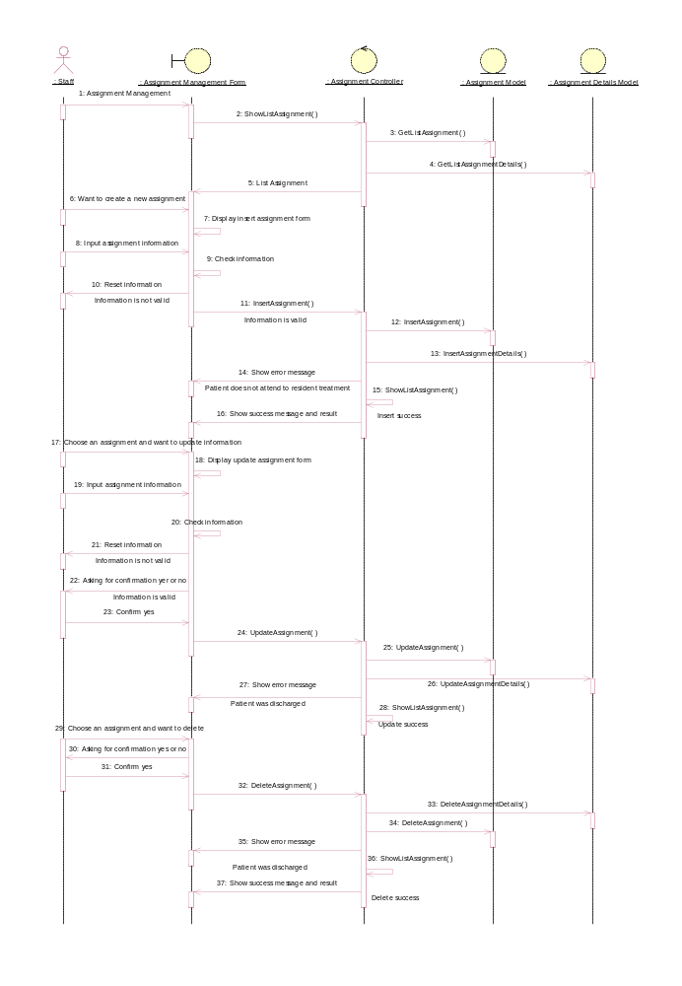
Hình : Sơ đồ Assignment Management – Basic Flow
        - Assignment Management – VOPC
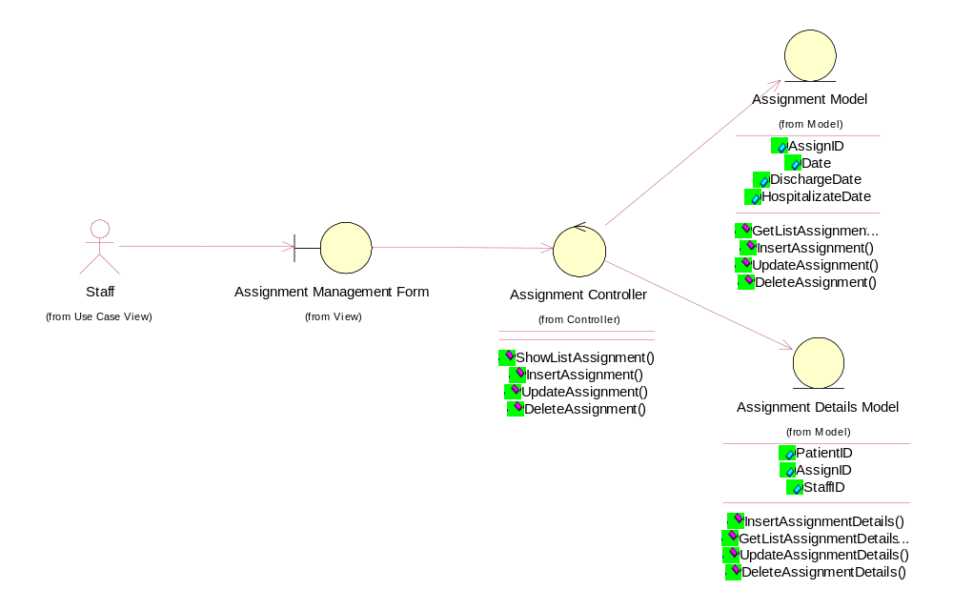
Hình : Sơ đồ Assignment Management – VOPC
      - Bill Management
        - Bill Management – Basic Flow
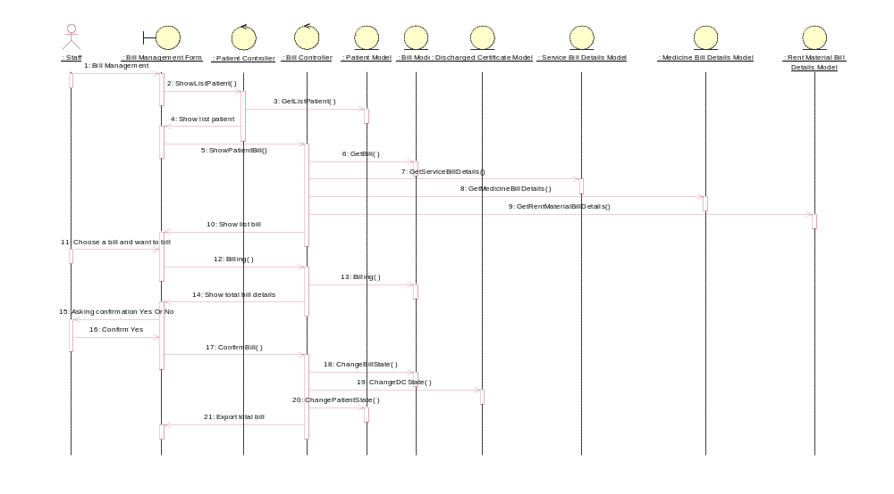
Hình : Sơ đồ Bill Management – Basic Flow
        - Bill Management – VOPC
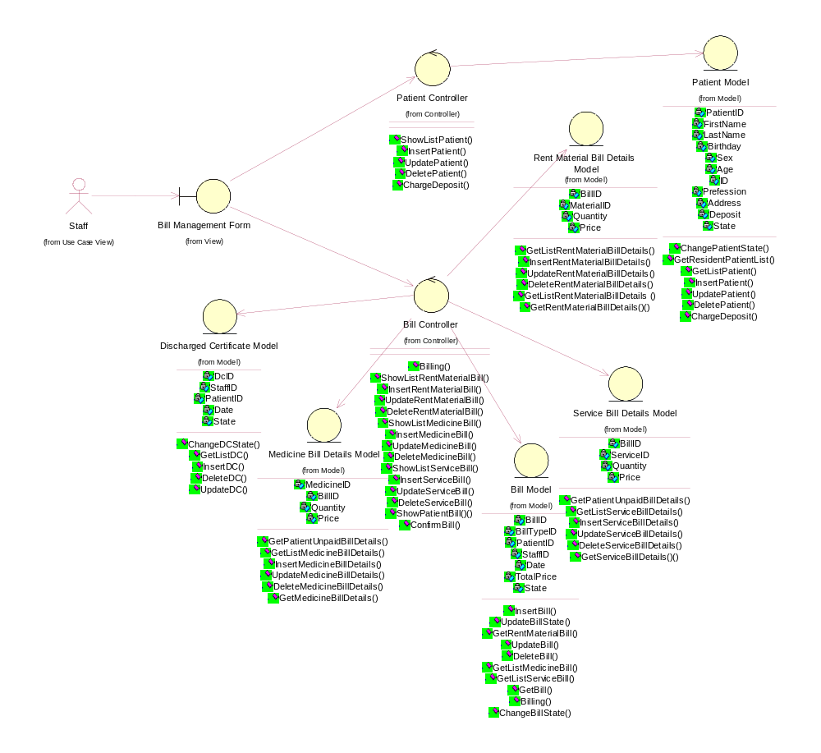
Hình : Sơ đồ Bill Management – VOPC
      - Decentralization Management
        - Decentralization Management – Basic Flow

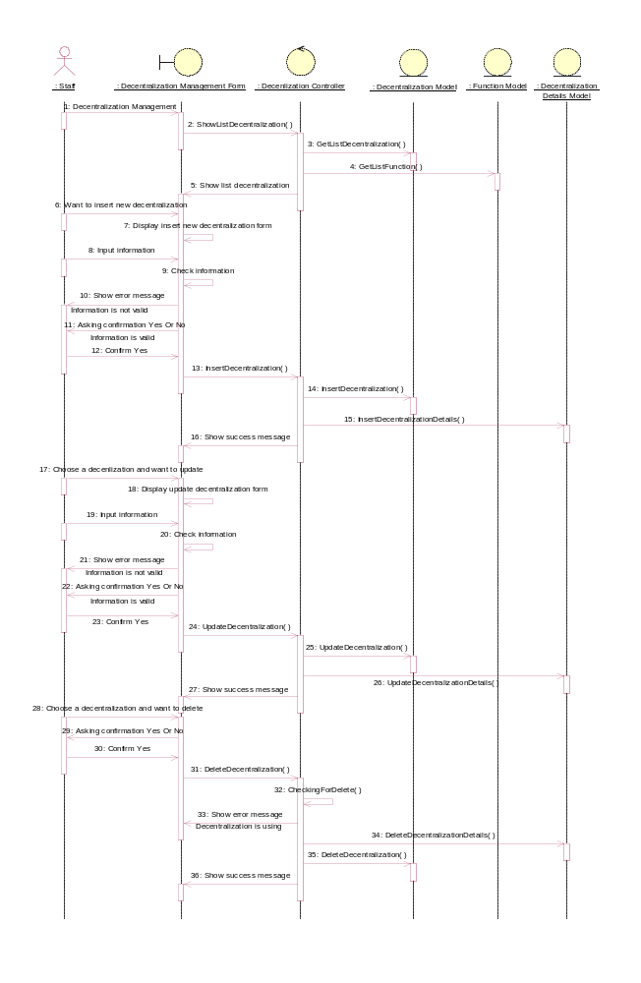
Hình : Sơ đồ Decentralization Management Part 1 – Basic Flow
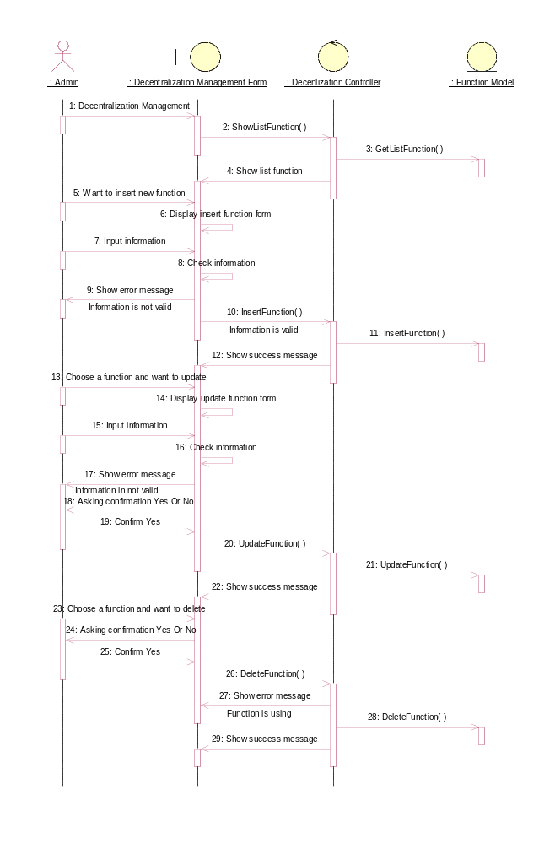
Hình : Sơ đồ Decentralization Management Part 2 – Basic Flow
        - Decentralization Management – VOPC
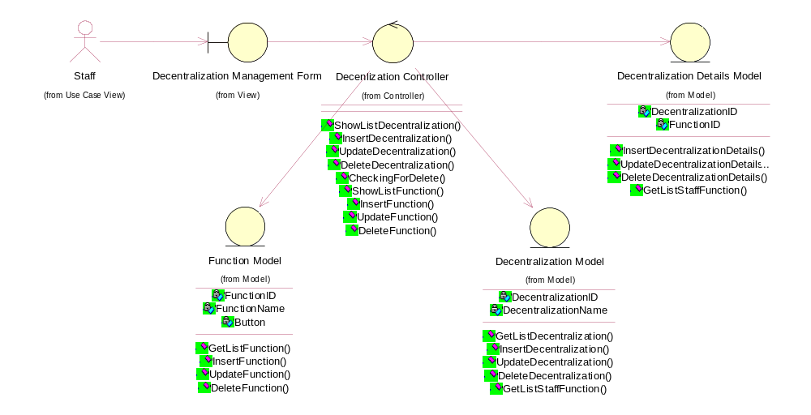
Hình : Sơ đồ Decentralization Management Part 1 – VOPC
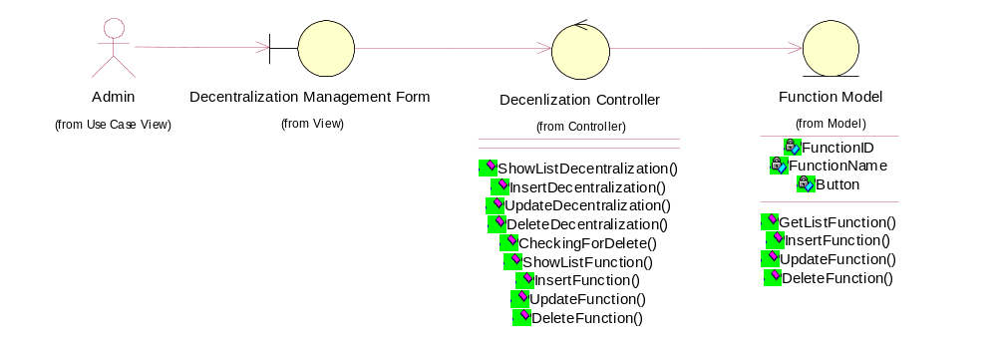
Hình : Sơ đồ Decentralization Management Part 2 – VOPC
      - Discharged Certificate Management
        - Discharged Certificate Management – Basic Flow
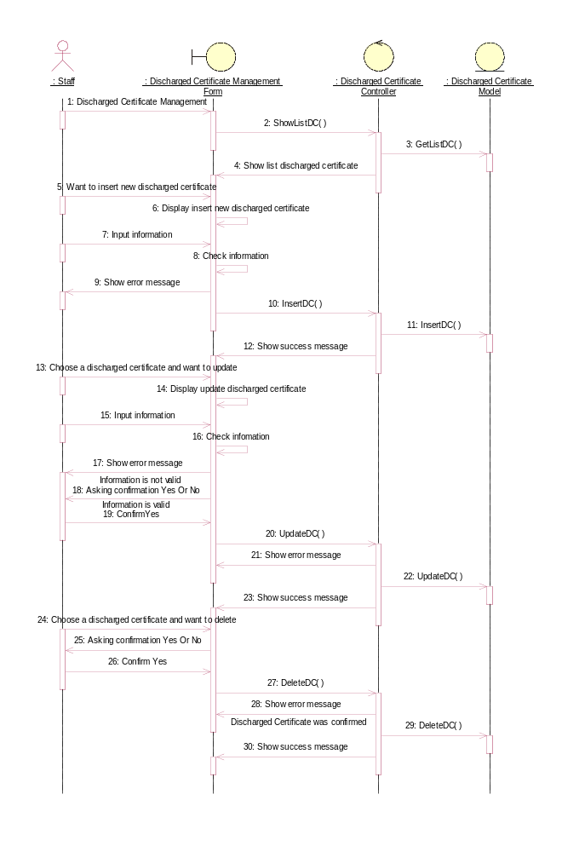
Hình : Sơ đồ Discharged Certificate Management – Basic Flow
        - Discharged Certificate Management – VOPC
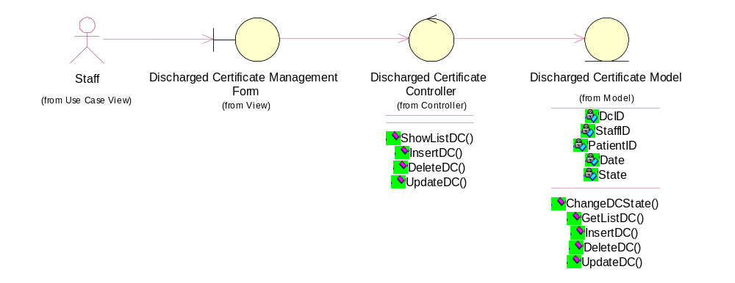
Hình : Sơ đồ Discharged Certificate Management – VOPC
      - Disease Management
        - Disease Management – Basic Flow
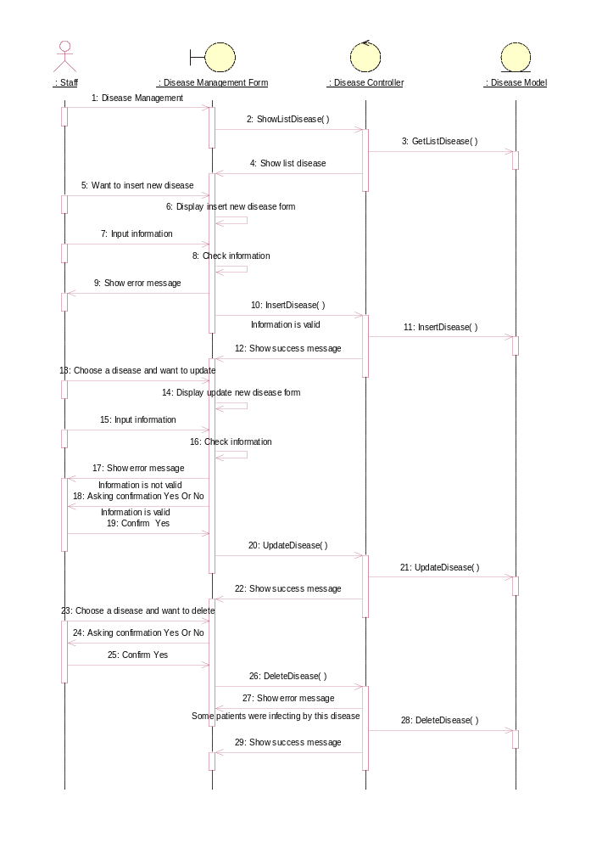
Hình : Sơ đồ Disease Management – Basic Flow
        - Disease Management – VOPC
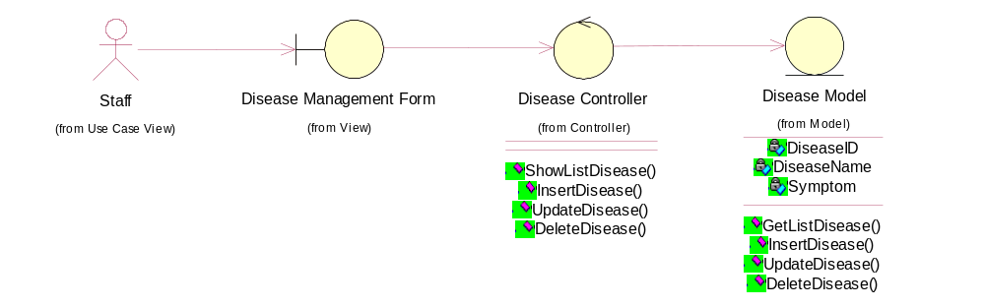
Hình : Sơ đồ Disease Management – VOPC
      - Examination Management
        - Examination Management – Basic Flow
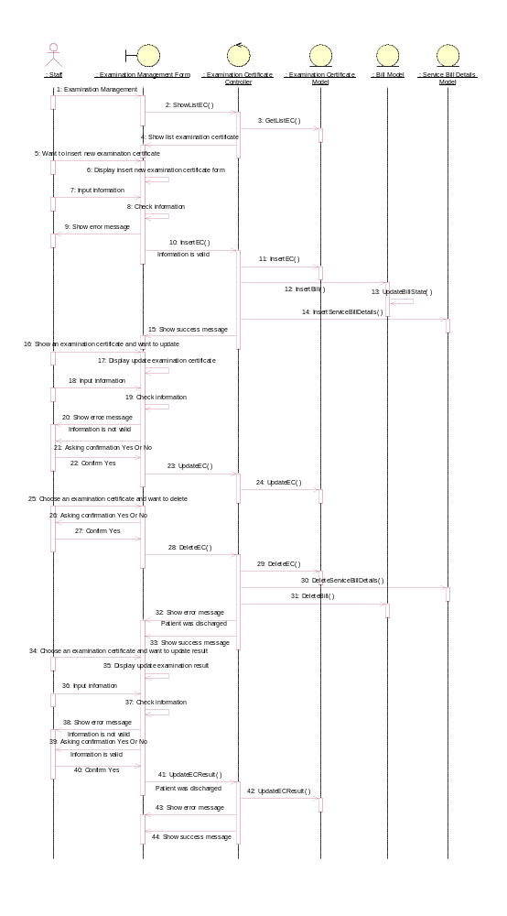
Hình : Sơ đồ Examination Management – Basic Flow
        - Examination Management – VOPC
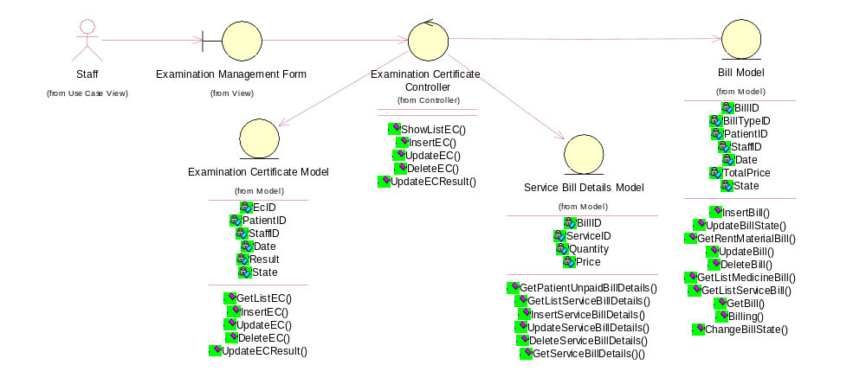
Hình : Sơ đồ Examination Management – VOPC
      - Heath File Management
        - Heath File Management – Basic Flow
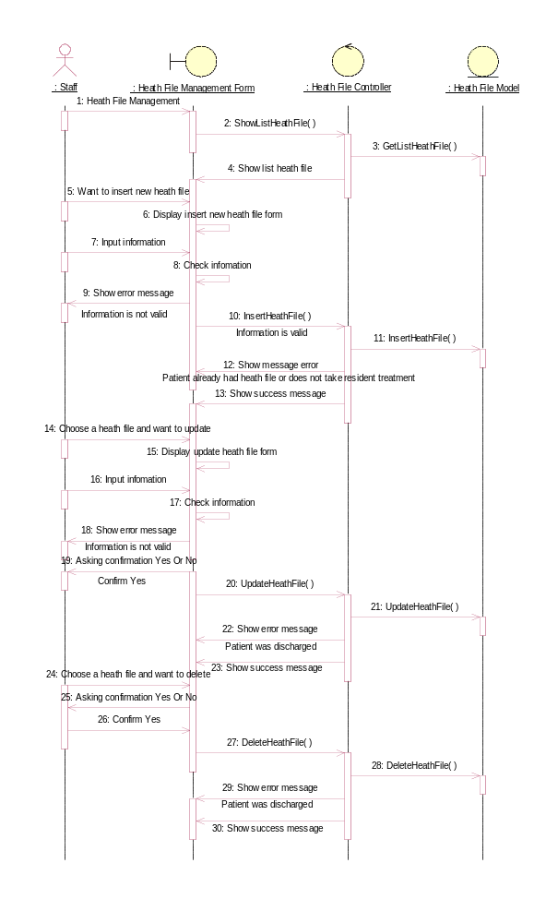
Hình : Sơ đồ Heath File Management – Basic Flow
        - Heath File Management – VOPC
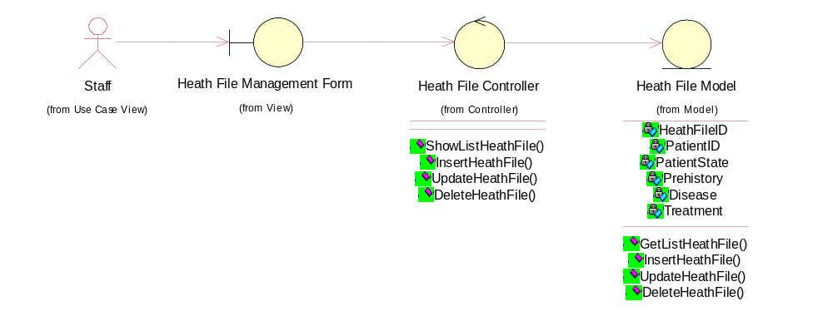
Hình : Sơ đồ Heath File Management – Basic Flow
      - Heath Monitoring Note Management
        - Heath Monitoring Note Management – Basic Flow
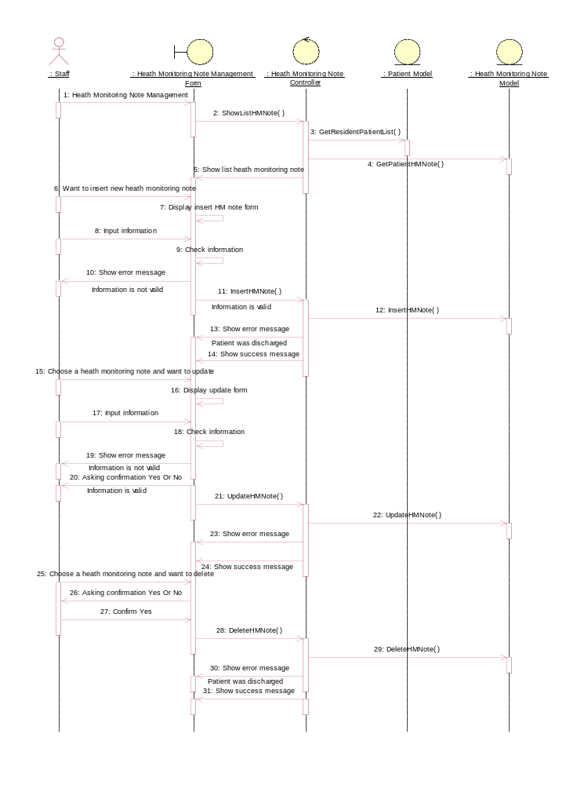
Hình : Sơ đồ Heath File Monitoring Note Management – Basic Flow
        - Heath Monitoring Note Management – VOPC
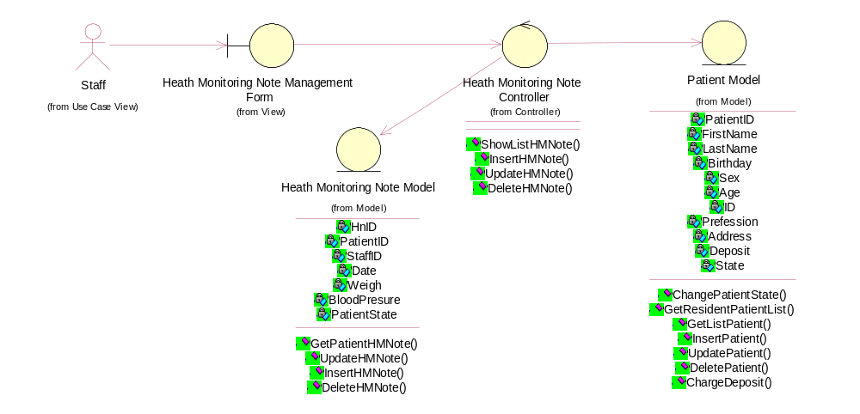
Hình : Sơ đồ Heath File Monitoring Note Management – VOPC
      - Hospital Bed Management
        - Hospital Bed Management – Basic Flow
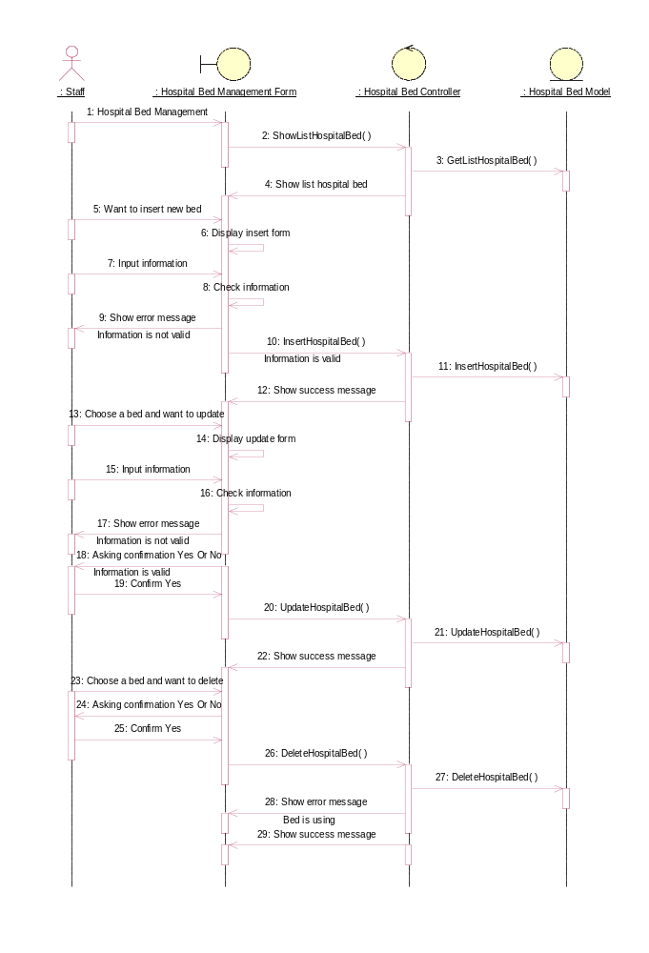
Hình : Sơ đồ Hospital Bed Management – Basic Flow
        - Hospital Bed Management – VOPC
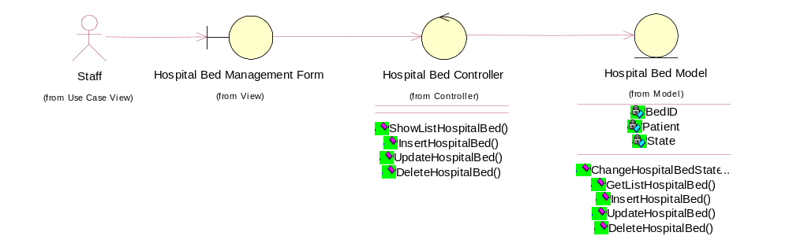
Hình : Sơ đồ Hospital Bed Management – VOPC
      - Hospitalization Certificate Management
        - Hospitalization Certificate Management – Basic Flow
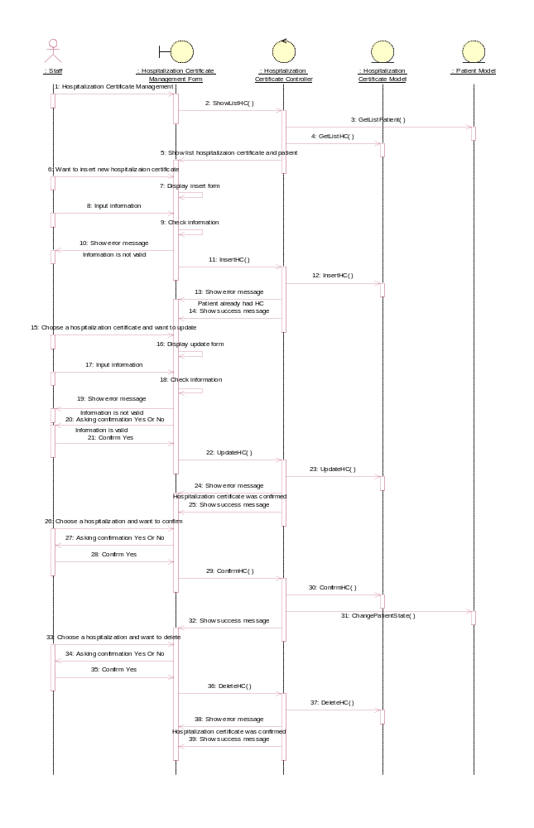
Hình : Sơ đồ Hospitalization Certificate Management – Basic Flow
        - Hospitalization Certificate Management – VOPC
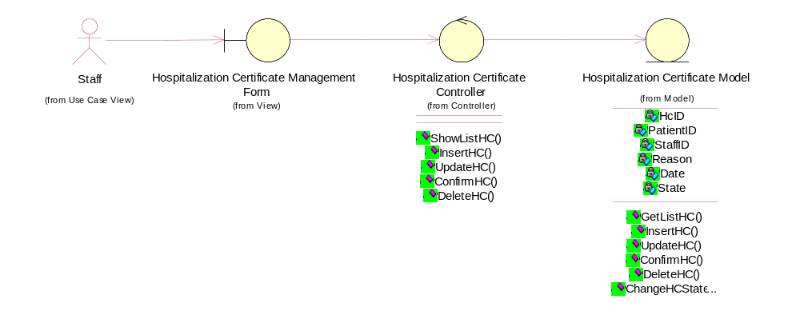
Hình : Sơ đồ Hospitalization Certificate Management – VOPC
      - Log In
        - Log In – Basic Flow
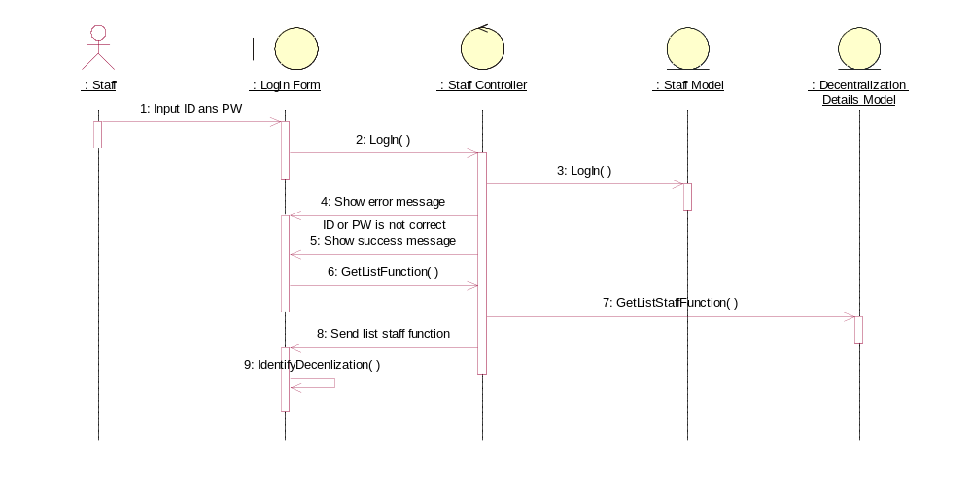
Hình : Sơ đồ Log In – Basic Flow
        - Log In – VOPC
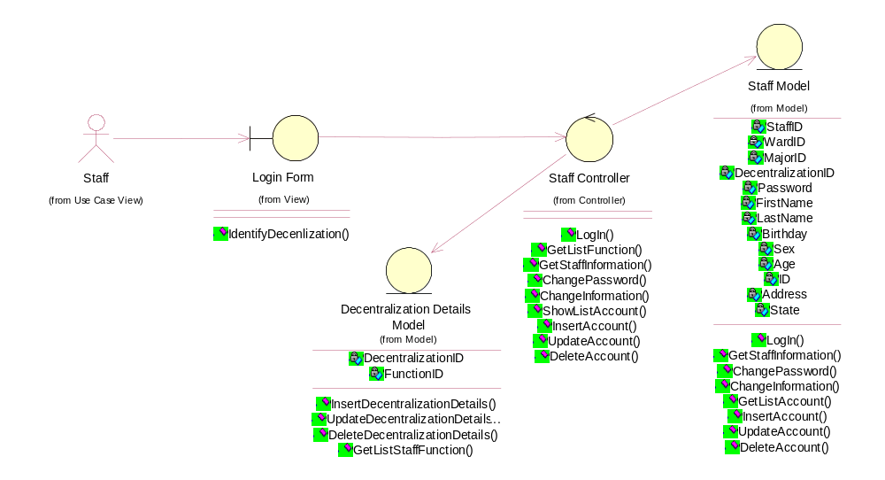
Hình : Sơ đồ Log In – VOPC
      - Material Management
        - Material Management – Basic Flow
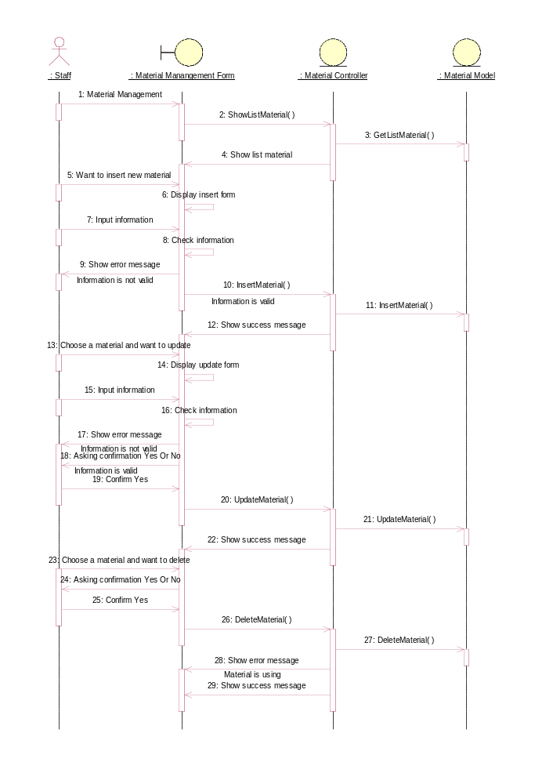
Hình : Sơ đồ Material Management Part 1 – Basic Flow
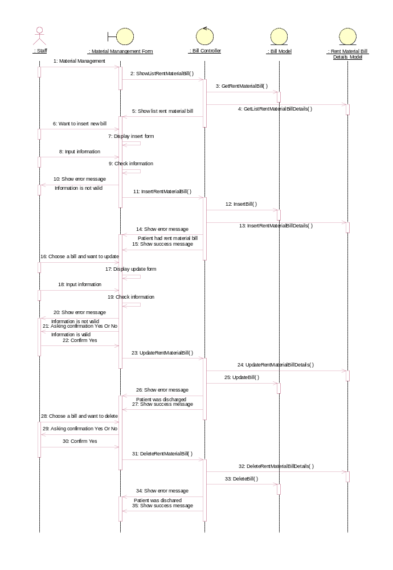
Hình : Sơ đồ Material Management Part 2 – Basic Flow
        - Material Management – VOPC
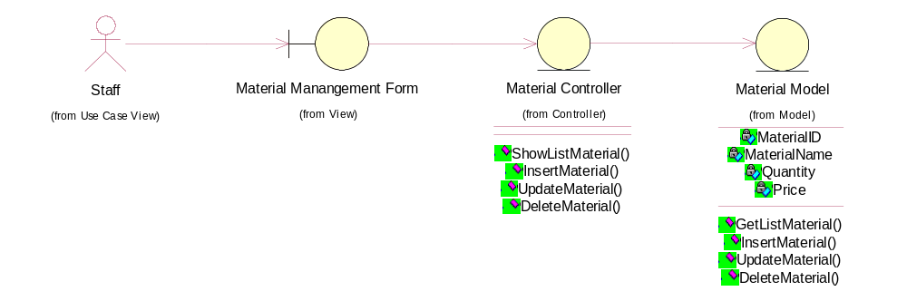
Hình : Sơ đồ Material Management Part 1 – VOPC
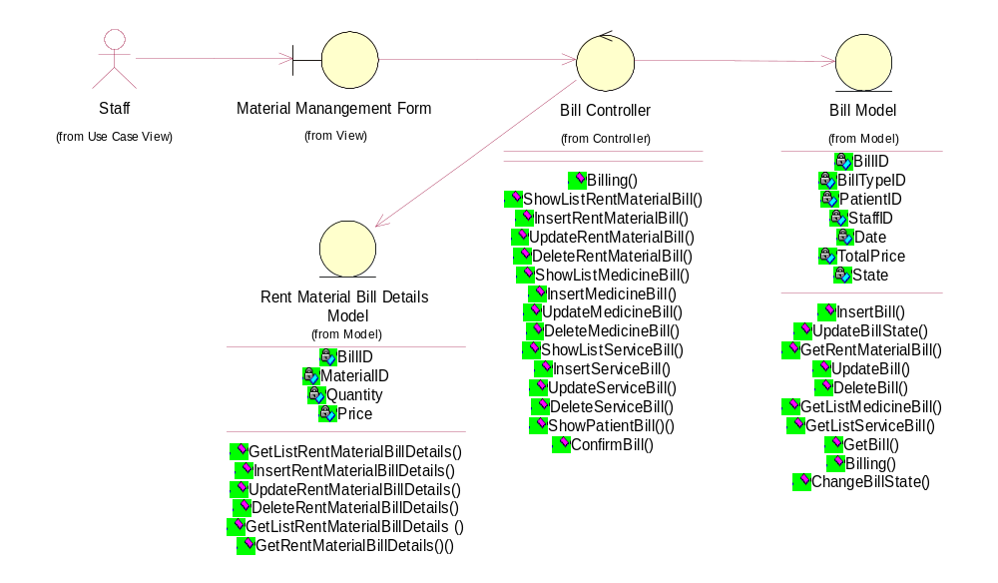
Hình : Sơ đồ Material Management Part 2 – VOPC
      - Medicine Management
        - Medicine Management – Basic Flow
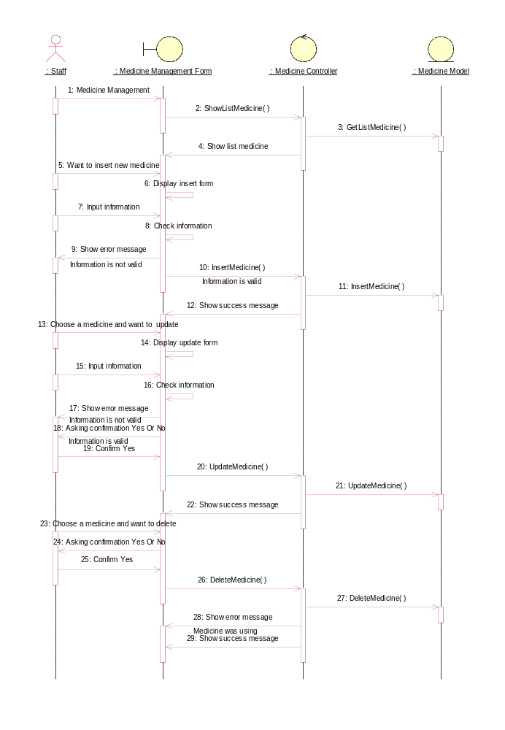
Hình : Sơ đồ Medicine Management Part 1 – Basic Flow
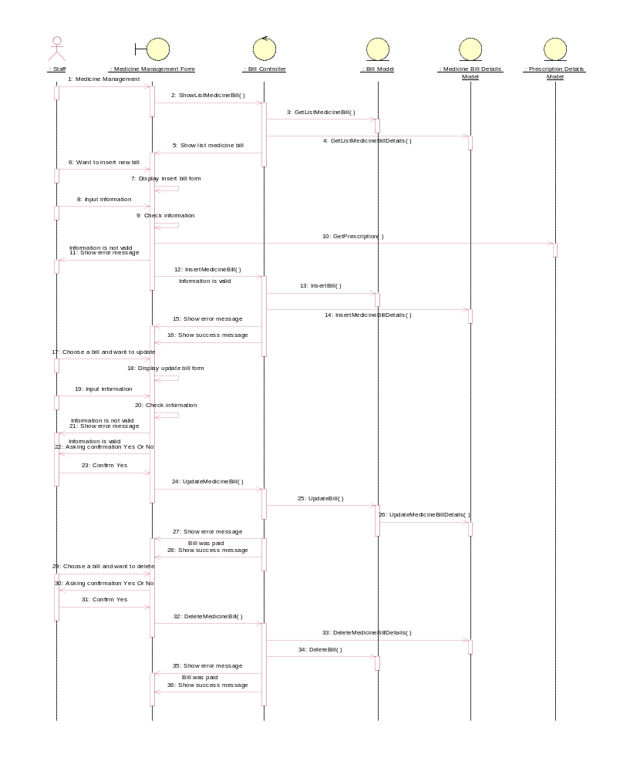
Hình : Sơ đồ Medicine Management Part 2 – Basic Flow
        - Medicine Management – VOPC
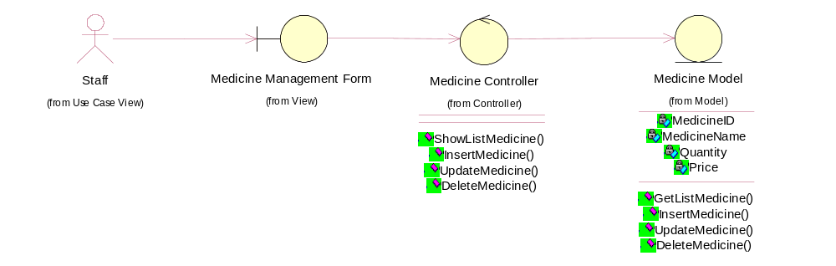
Hình : Sơ đồ Medicine Management Part 1 – VOPC
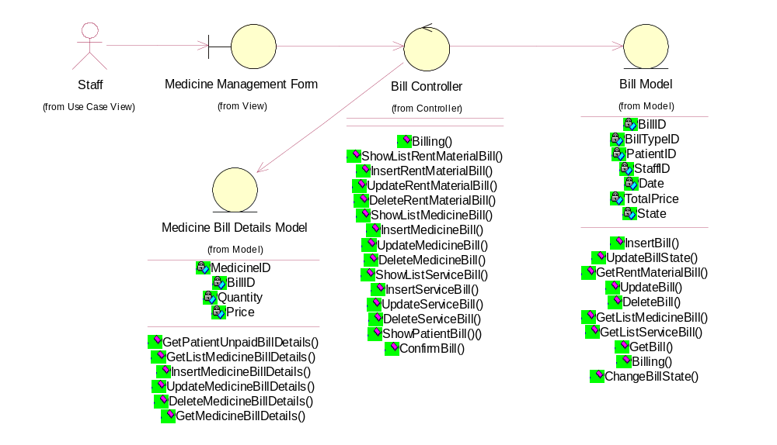
Hình : Sơ đồ Medicine Management Part 2 – VOPC
      - Patient Management
        - Patient Management – Basic Flow
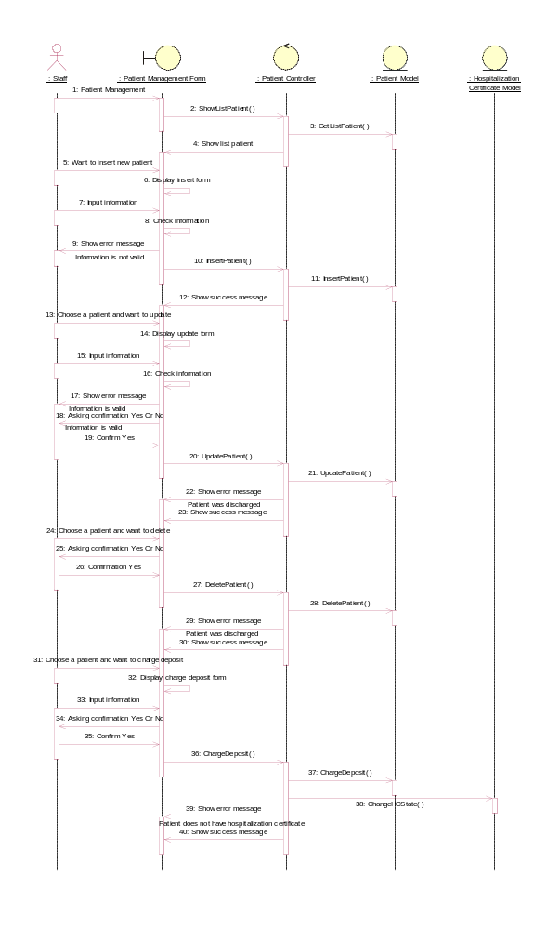
Hình : Sơ đồ Patient Management – Basic Flow
        - Patient Management – VOPC
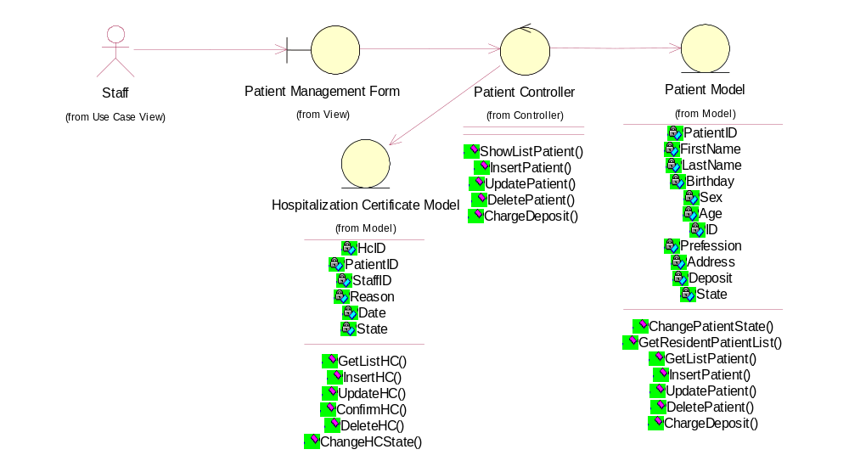
Hình : Sơ đồ Patient Management – VOPC
      - Personal Account Management
        - Personal Account Management – Basic Flow
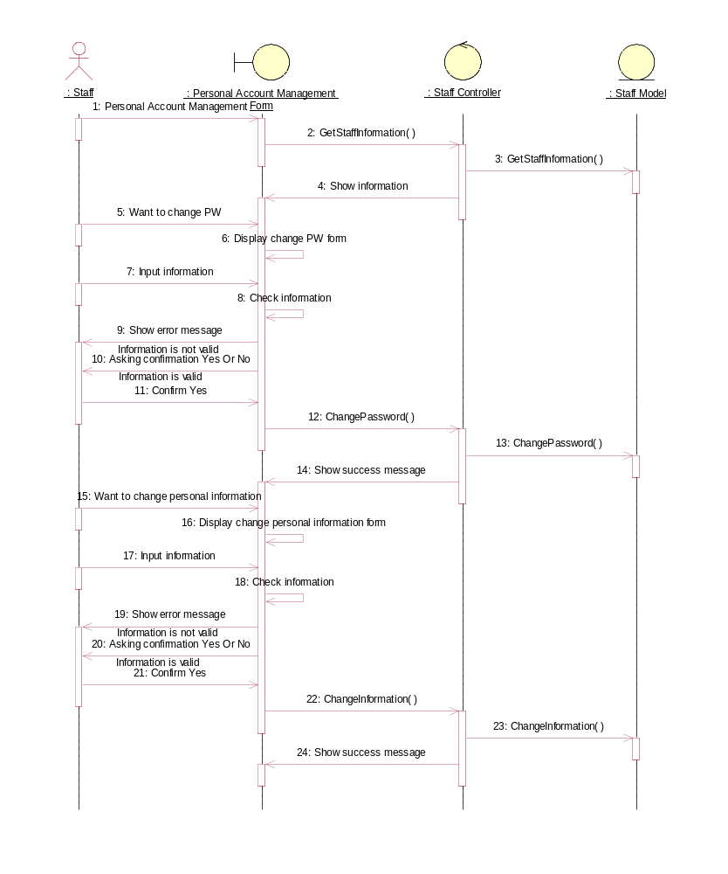
Hình : Sơ đồ Personal Account Management – Basic Flow
        - Personal Account Management – VOPC
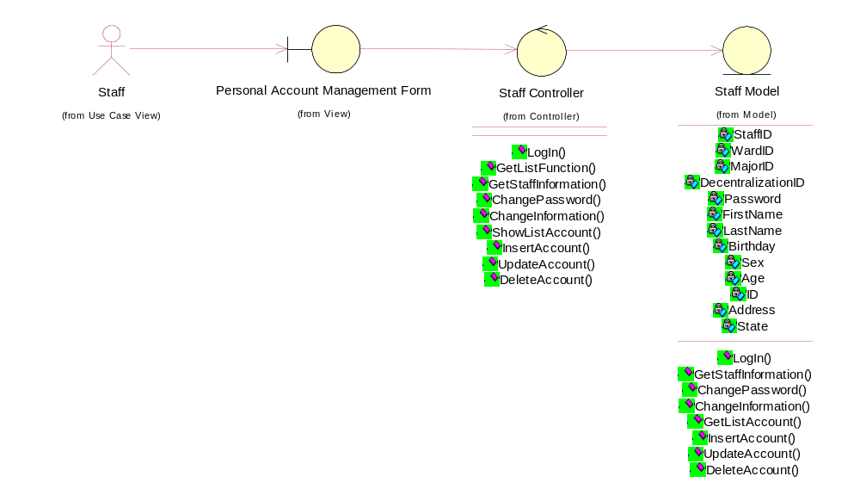
Hình : Sơ đồ Personal Account Management – Basic Flow
      - Prescription Management
        - Prescription Management – Basic Flow
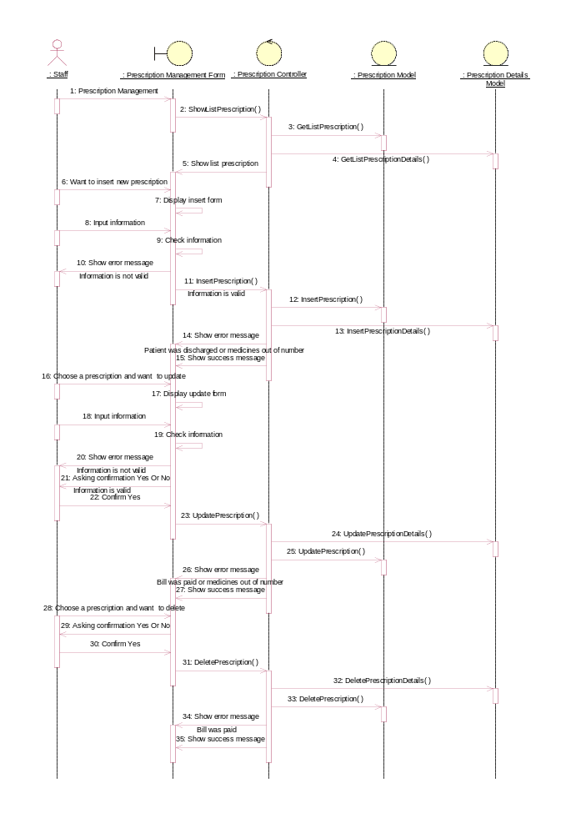
Hình : Sơ đồ Prescription Management – Basic Flow
        - Prescription Management – VOPC
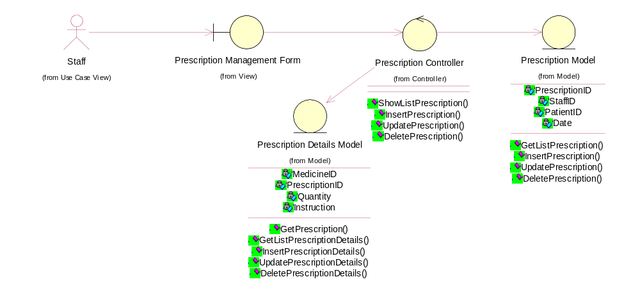
Hình : Sơ đồ Prescription Management – Basic Flow
      - Service Management
        - Service Management – Basic Flow
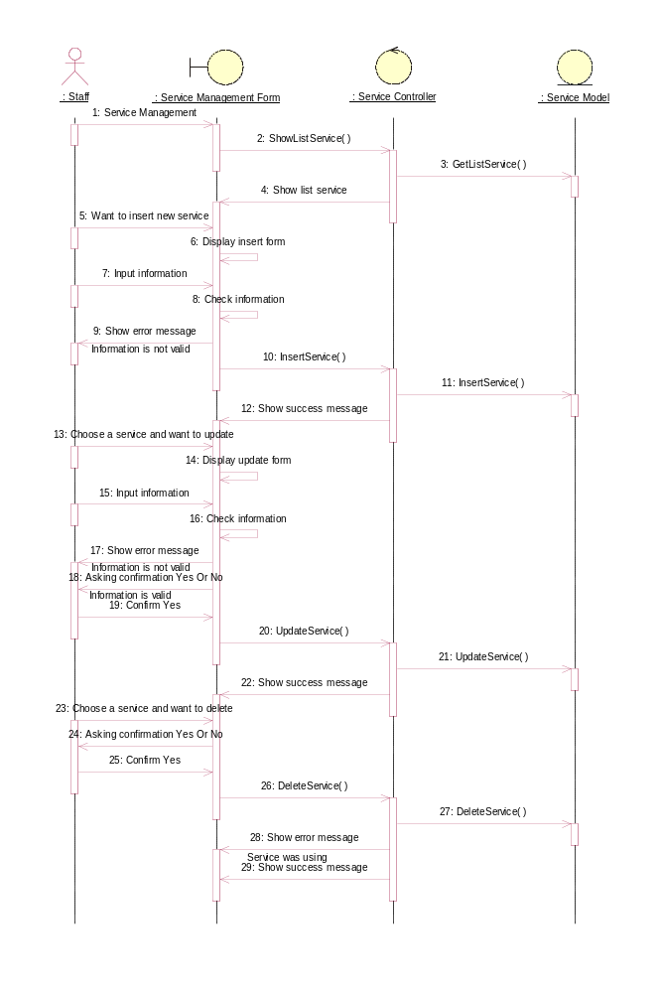
Hình : Sơ đồ Service Management Part 1 – Basic Flow
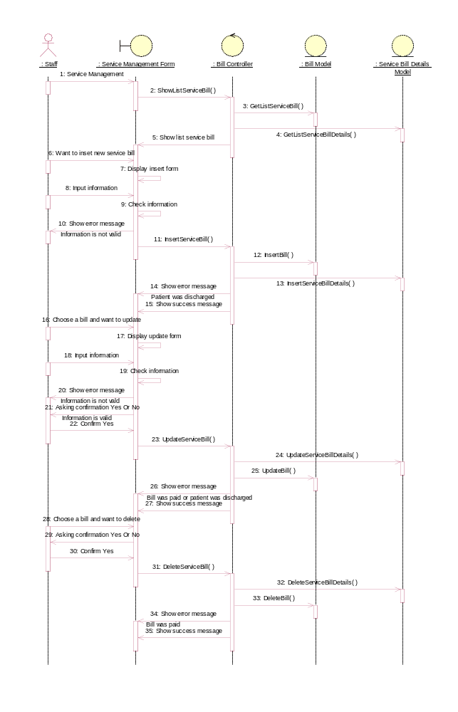
Hình : Sơ đồ Service Management Part 2 – Basic Flow
        - Service Management – VOPC
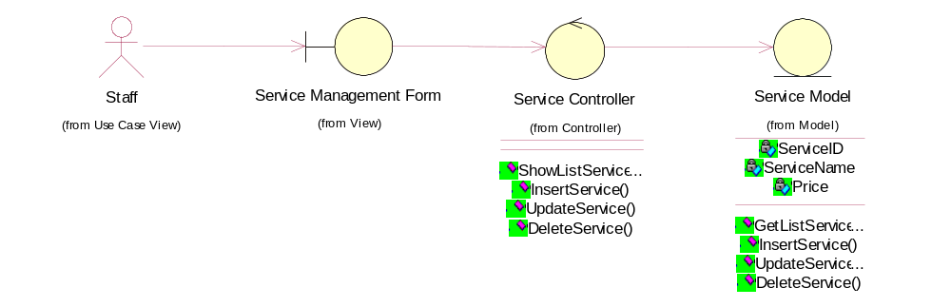
Hình : Sơ đồ Service Management Part 1 – VOPC
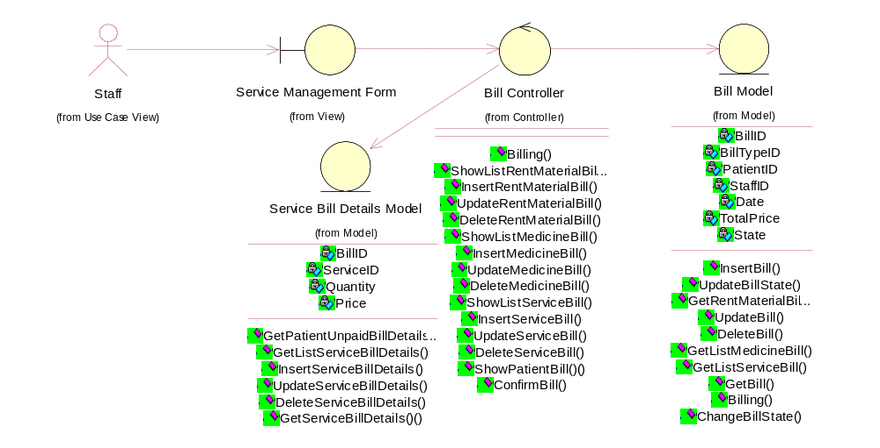
Hình : Sơ đồ Service Management Part 2 – VOPC
      - Staff Account Management
        - Staff Account Management – Basic Flow
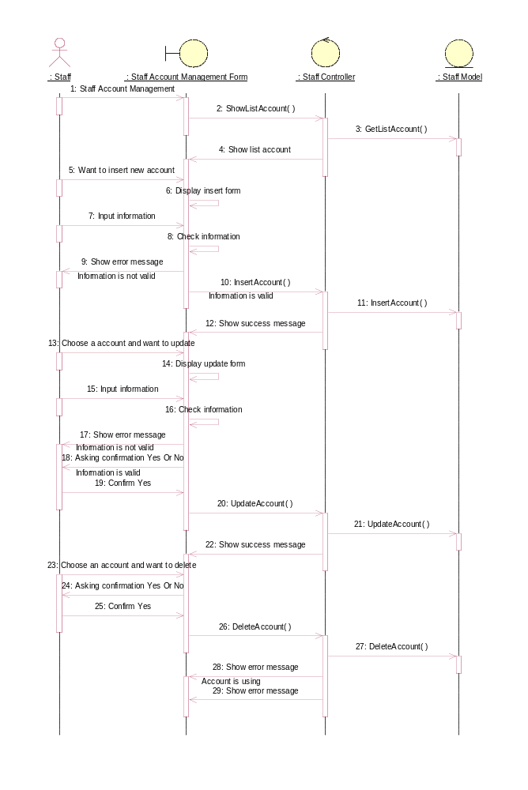
Hình : Sơ đồ Staff Account Management – Basic Flow
        - Staff Account Management – VOPC
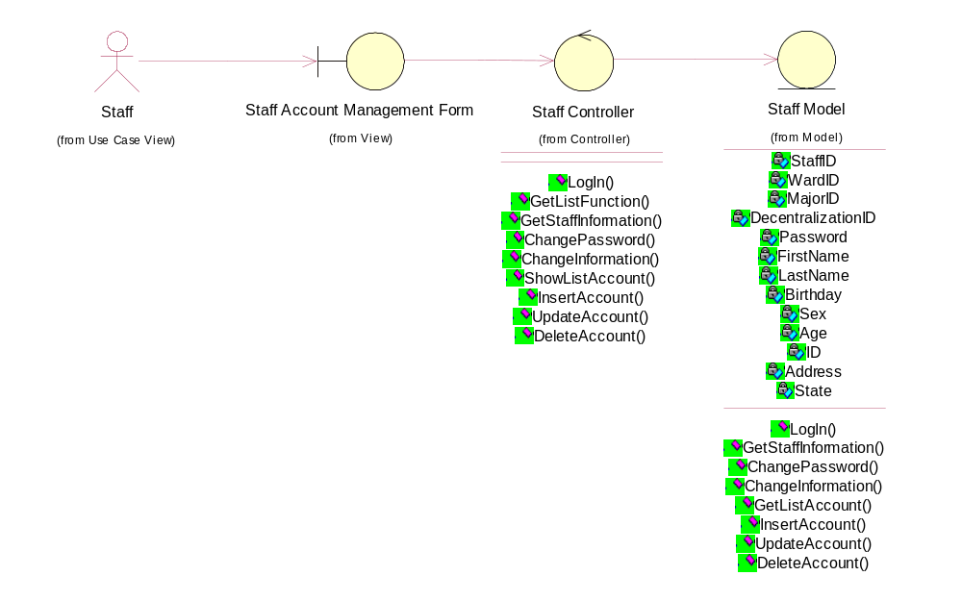
Hình : Sơ đồ Staff Account Management – VOPC
      - Surgical Management
        - Surgical Management – Basic Flow
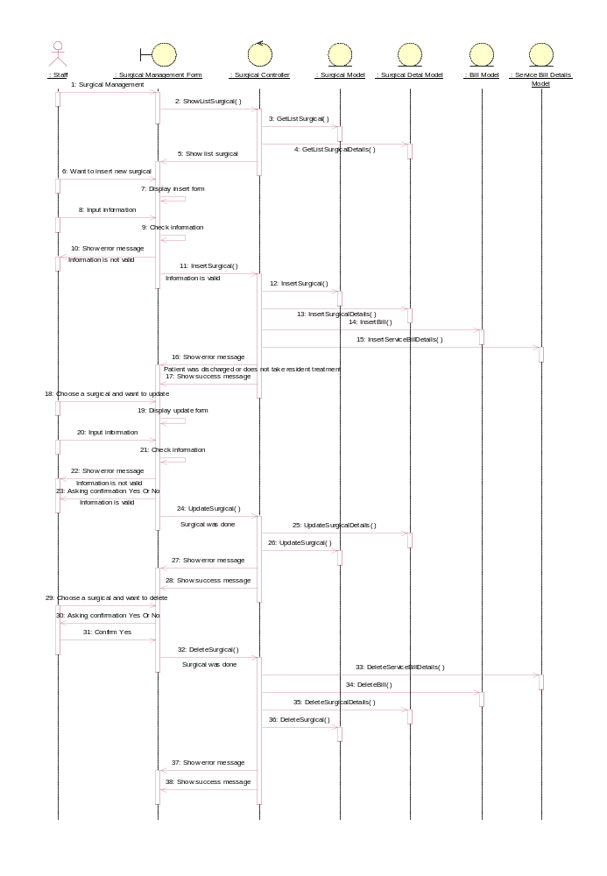
Hình : Sơ đồ Surgical Mangement – Basic Flow
        - Surgical Management – VOPC
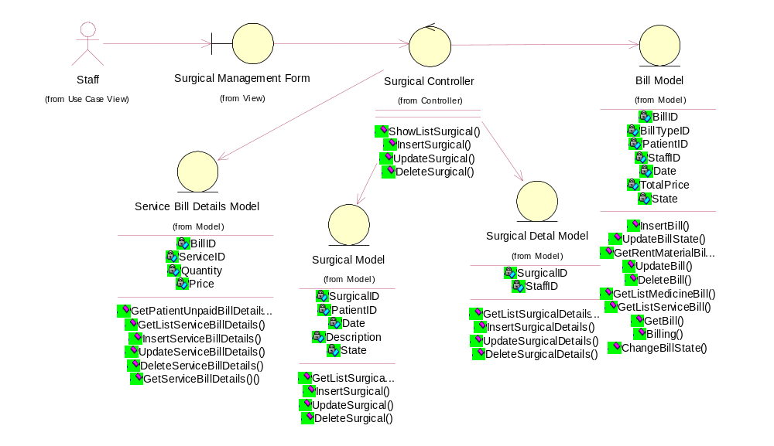
Hình : Sơ đồ Surgical Mangement – VOPC
      - Test Management
        - Test Management – Basic Flow
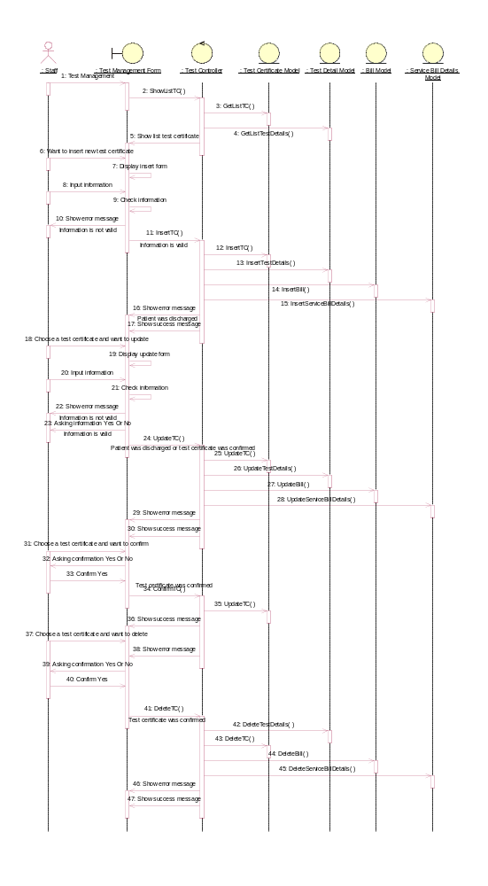
Hình : Sơ đồ Test Management – Basic Flow
        - Test Management – VOPC
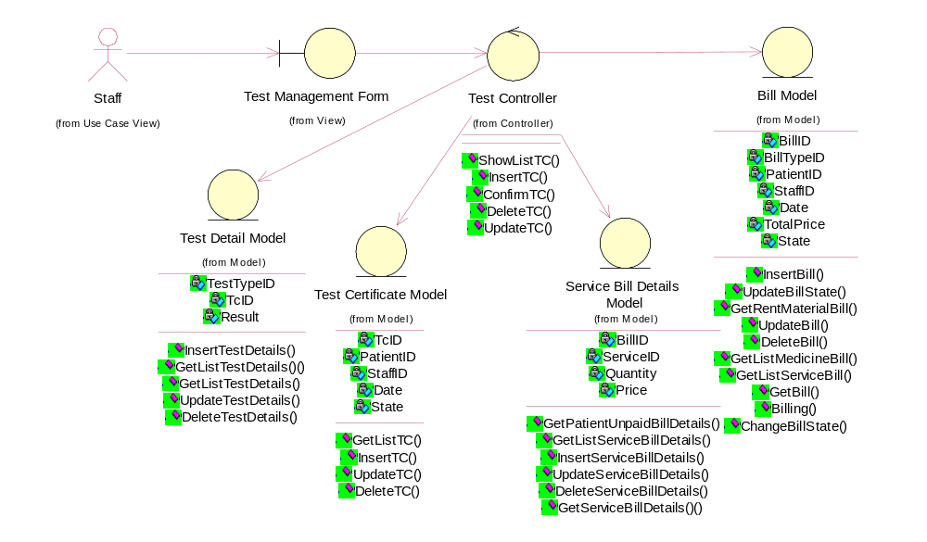
Hình : Sơ đồ Test Management – VOPC
      - Ward Management
        - Ward Management – Basic Flow
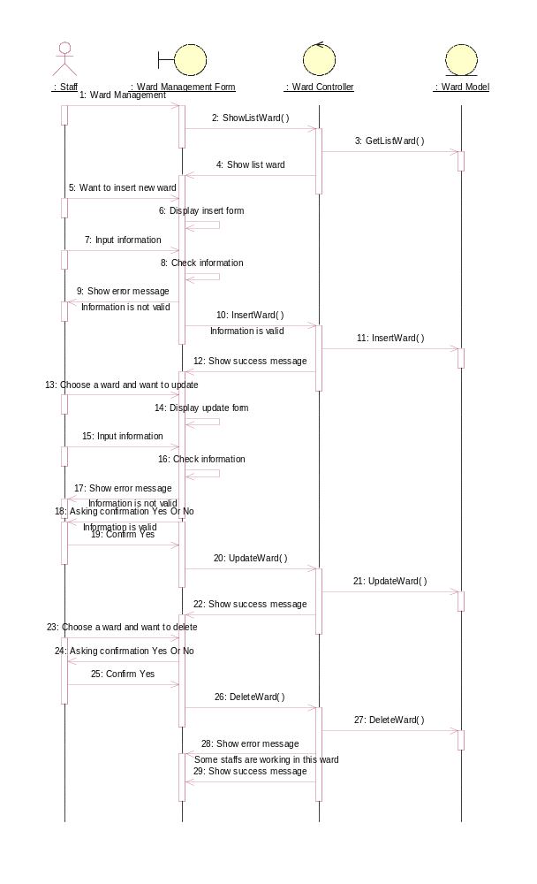
Hình : Sơ đồ Ward Management – Basic Flow
        - Ward Management – VOPC
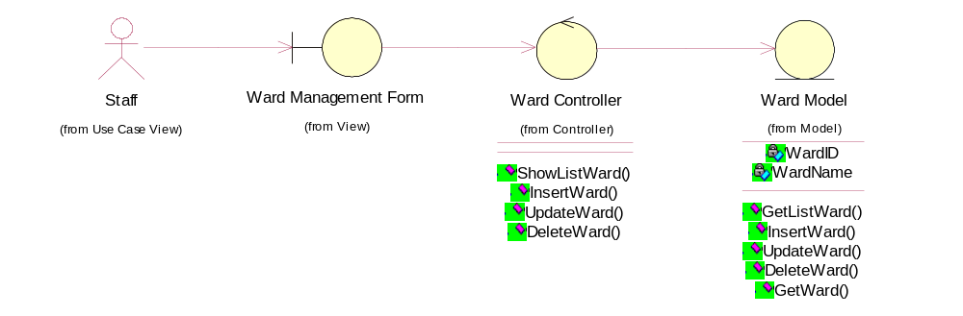
Hình : Sơ đồ Ward Management – VOPC
    - Đặc tả lớp
    - Sơ đồ lớp – Class Diagram

